CHƯƠNG 3 — CÔNG NGHỆ CHO E-BUSINESS
Nội dung chương (4 phần): 1. Hệ thống thuế và pháp luật cho E-business 2. Phần mềm E-business và Web hosting 3. An ninh trực tuyến (Online security) 4. Hệ thống thanh toán trực tuyến (Online payment system)

PHẦN 1. HỆ THỐNG THUẾ VÀ PHÁP LUẬT CHO E-BUSINESS

1.1. Mô hình tổ chức các vấn đề đạo đức – xã hội – chính trị ⭐
Các vấn đề do Internet và TMĐT đặt ra có thể nhìn ở ba cấp: cá nhân (individual), xã hội (social), chính trị (political).
Bốn nhóm vấn đề chính (The Moral Dimensions of an Internet Society):
# | Nhóm vấn đề | Nội dung
1 | Information rights | Quyền về thông tin (quyền riêng tư)
2 | Property rights | Quyền sở hữu (sở hữu trí tuệ)
3 | Governance | Quản trị (ai quản lý Internet, thuế, chủ quyền)
4 | Public safety and welfare | An toàn và phúc lợi công cộng

1.2. Quyền riêng tư và quyền thông tin ⭐⭐
Privacy (Quyền riêng tư): quyền đạo đức của cá nhân được ở một mình, không bị giám sát hay can thiệp bởi cá nhân, tổ chức hoặc nhà nước khác.
Information privacy — 4 quyền: 1. Quyền kiểm soát thông tin được thu thập về mình 2. Quyền được biết khi nào thông tin bị thu thập và được đồng ý (consent) 3. Quyền được xử lý thông tin cá nhân theo trình tự chính đáng (due process) 4. Quyền có thông tin cá nhân được lưu trữ an toàn
Khu vực công (Public sector): Quyền riêng tư có lịch sử lâu đời (Tu chính án 1, 4, 14 của Hoa Kỳ). Tuy nhiên các quyền riêng tư ngầm định trong Hiến pháp không bao phủ việc thu thập và sử dụng thông tin cá nhân ⇒ có Privacy Act 1974 và luật liên bang/tiểu bang bảo vệ cá nhân khỏi can thiệp bất hợp lý của chính phủ.
Khu vực tư (Private sector): Luật riêng tư mang tính chắp vá (piecemeal), áp dụng cho từng ngành cụ thể. Lịch sử ít có yêu sách riêng tư trong thị trường mở. Sự xuất hiện của Internet tạo ra kho dữ liệu cá nhân khổng lồ ⇒ môi trường lý tưởng để doanh nghiệp và chính phủ xâm phạm quyền riêng tư (Google, Amazon, Netflix…).
Thông tin do website thu thập: - PII (Personally identifiable information) — thông tin định danh cá nhân - Anonymous information — thông tin ẩn danh
Các loại dữ liệu: tên, địa chỉ, điện thoại, email, số an sinh xã hội; tài khoản ngân hàng và thẻ tín dụng, giới tính, tuổi, nghề nghiệp, học vấn; dữ liệu sở thích, dữ liệu giao dịch, dữ liệu clickstream, loại trình duyệt.
Năm mối lo hàng đầu về quyền riêng tư trực tuyến: 1. Profiling and ad targeting (Lập hồ sơ và nhắm quảng cáo) 2. Social network privacy 3. Sharing of information by marketers 4. Mobile phone privacy 5. Digital assistant privacy

Profiling, Behavioral Targeting và Retargeting
Profiling: tạo ảnh dữ liệu (data images) đặc trưng hóa hành vi cá nhân và nhóm trên mạng. Gồm anonymous profiles và personal profiles; nhận diện khuôn mặt là chiều mới.
Advertising networks: theo dõi hành vi tiêu dùng và duyệt web; điều chỉnh động nội dung hiển thị; xây và làm mới hồ sơ người tiêu dùng.
Góc nhìn doanh nghiệp | Góc nhìn người phê phán
Tăng hiệu quả quảng cáo, trợ giá cho nội dung miễn phí | Phá vỡ kỳ vọng về ẩn danh và riêng tư
Cảm nhận được nhu cầu cho sản phẩm mới | Cho phép phân biệt giá (price discrimination)
Mạng xã hội: khuyến khích chia sẻ thông tin cá nhân; đặt ra thách thức riêng cho quyền riêng tư. Facebook: CSDL khổng lồ, phục vụ quảng cáo cho cả người không dùng Facebook, chia sẻ thông tin với bên thứ ba ⇒ mâu thuẫn giữa quyền kiểm soát thông tin cá nhân và mong muốn kiếm tiền từ mạng xã hội của tổ chức.
Thiết bị di động: ứng dụng cung cấp thông tin cá nhân cho nhà quảng cáo di động; theo dõi và lưu vị trí; theo dõi việc dùng ứng dụng khác. Theo dõi vị trí không ngừng. Tòa án Tối cao Mỹ phán quyết cảnh sát cần lệnh khám xét (warrant) trước khi khám điện thoại.

GDPR — Bảo vệ quyền riêng tư tại châu Âu ⭐
- Bảo vệ quyền riêng tư ở châu Âu mạnh hơn nhiều so với Mỹ.
- GDPR 2016 (General Data Protection Regulation):
  - Thay thế Data Protection Directive 1998
  - Áp dụng cho mọi tổ chức hoạt động tại EU
  - Tăng cường quyền của công dân đối với dữ liệu cá nhân của họ
  - Tăng cường giám sát doanh nghiệp để đảm bảo tuân thủ
- Môi trường đã quay lưng với các công ty Mỹ như Facebook về việc thu thập và sử dụng dữ liệu cá nhân không giới hạn.

Giải pháp công nghệ bảo vệ quyền riêng tư
Intelligent Tracking Protection (ITP) · Differential privacy software · Privacy default browsers · Message encryption · Spyware blockers · Pop-up & ad blockers · Secure e-mail, anonymous remailers · Cookie managers · Public key encryption.
Bảo vệ quyền riêng tư như một ngành kinh doanh: Personal Data Economy (PDE), Life Management tools; các nhóm vận động quyền riêng tư (privacy advocacy groups).

1.3. Quyền sở hữu trí tuệ ⭐⭐
Intellectual property: mọi sản phẩm hữu hình và vô hình của trí tuệ con người.
Cấp độ | Vấn đề
Đạo đức | Nên xử lý tài sản thuộc về người khác như thế nào?
Xã hội | Việc bảo vệ sở hữu trí tuệ trong thời đại Internet còn giá trị không?
Chính trị | Làm sao điều tiết/quản trị Internet và TMĐT để bảo vệ sở hữu trí tuệ?
Bốn hình thức bảo hộ chính:
Hình thức | Nội dung
Copyright (Bản quyền) | Bảo hộ hình thức thể hiện gốc (không bảo hộ ý tưởng) khỏi bị sao chép trong một khoảng thời gian.Digital Millennium Copyright Act 1998 (DMCA) — nỗ lực lớn đầu tiên điều chỉnh luật bản quyền cho thời đại Internet; thực thi Hiệp ước Bản quyền WIPO, cấm sản xuất, phân phối hoặc sử dụng thiết bị vượt qua các biện pháp bảo vệ kỹ thuật đối với tài liệu có bản quyền
Patent (Bằng sáng chế) | Trao cho chủ sở hữu độc quyền 20 năm đối với ý tưởng đằng sau một sáng chế. Sáng chế phải mới và có tính sáng tạo (new and novel). Khuyến khích nhà sáng chế; thúc đẩy phổ biến kỹ thuật mới qua cấp phép (licensing); giảm cạnh tranh do nâng rào cản gia nhập
Trademark (Nhãn hiệu) | Nhận diện, phân biệt hàng hóa và chỉ dẫn nguồn gốc.Mục đích: đảm bảo người tiêu dùng nhận đúng thứ đã trả tiền/kỳ vọng; bảo vệ chủ sở hữu khỏi sao chép lậu và chiếm đoạt. Vấn đề: xâm phạm (infringement)
Trade Secrets (Bí mật kinh doanh) | Quy trình kinh doanh, công thức, phương pháp sản xuất và cung cấp dịch vụ. Không cần độc đáo hay mới. Điều kiện: (a) bí mật, (b) có giá trị thương mại với chủ sở hữu, (c) chủ sở hữu đã thực hiện các bước bảo vệ. Luật: Defend Trade Secrets Act 2016
Mục tiêu của luật sở hữu trí tuệ: cân bằng hai lợi ích cạnh tranh nhau — lợi ích công (public) và lợi ích tư (private).
Bằng sáng chế trong TMĐT: - 1998 — State Street Bank & Trust v. Signature Financial Group: công nhận business method patents. - 2014 — vụ Alice Corporation: Tòa án Tối cao phán quyết phần mềm KHÔNG làm cho một phương pháp kinh doanh cơ bản hoặc ý tưởng trừu tượng trở nên có thể cấp bằng sáng chế. - Ví dụ: Amazon — One-click purchasing; Akamai — hệ thống lưu trữ toàn cầu để phân phối nội dung Internet.

1.4. Hệ thống văn bản pháp luật Việt Nam ⭐
Hình 2 — Vietnam Legal Document System (theo Luật Ban hành văn bản quy phạm pháp luật số 64/2026/QH15 ngày 19/02/2025 và Luật số 87/2025/QH15 sửa đổi, bổ sung — hiệu lực từ 01/7/2025).

Định hướng, chủ trương của Bộ Chính trị
Nghị quyết | Ngày | Nội dung
Nghị quyết 57-NQ/TW | 22/12/2024 | Về đột phá phát triển khoa học, công nghệ, đổi mới sáng tạo và chuyển đổi số quốc gia→ Nghị quyết 03/NQ-CP ngày 09/01/2025 của Chính phủ ban hành chương trình hành động thực hiện NQ 57
Nghị quyết 59-NQ/TW | 24/01/2025 | Về hội nhập quốc tế trong tình hình mới
Nghị quyết 66-NQ/TW | 30/4/2025 | Về đổi mới công tác xây dựng và thi hành pháp luật đáp ứng yêu cầu phát triển đất nước trong kỷ nguyên mới
Nghị quyết 68-NQ/TW | 04/5/2025 | Về phát triển kinh tế tư nhân

Các luật liên quan tới E-business ở Việt Nam
Luật | Số hiệu / Ngày
Bộ luật Dân sự | 91/2015/QH13, ngày 24/11/2015
Luật Doanh nghiệp | 59/2020/QH14, ngày 11/01/2020 (sửa đổi bởi Luật 76/2025/QH15, hiệu lực 01/7/2025)
Luật Thương mại | 17/VBHN-VPQH, ngày 05/7/2019
Luật Quản lý thuế | 38/2019/QH14, ngày 13/6/2019 (sửa đổi bởi Luật 56/2024/QH15, hiệu lực 01/01/2025)
Luật Đầu tư | 143/2025/QH15, ngày 11/12/2025 (hiệu lực chính thức 01/3/2026)
Luật Đầu tư công | 39/2019/QH14, ngày 13/6/2019 (sửa đổi bởi Luật 58/2024/QH15 và 90/2025/QH15, hiệu lực 01/7/2025)
Luật Đầu tư theo phương thức đối tác công tư (PPP) | 64/2020/QH14, ngày 18/6/2020 (sửa đổi bởi Luật 57/2024/QH15 và 90/2025/QH15, hiệu lực 01/7/2025)
Luật Cạnh tranh | 23/2018/QH14, ngày 12/6/2018
Luật Đấu thầu | 43/2013/QH13, ngày 26/11/2013 (sửa đổi bởi VBHN 74/VBHN-VPQH ngày 25/3/2026)
Luật chuyên ngành khác | Luật Sở hữu trí tuệ; Luật Viễn thông; Luật Báo chí; Luật Bảo vệ môi trường; Luật Công nghệ thông tin; Luật An ninh mạng…

Văn bản pháp luật riêng về Thương mại điện tử tại Việt Nam ⭐⭐
Số hiệu | Tên văn bản | Ngày ban hành
08/VBHN-BCT | Thông tư của Bộ Công Thương: Quy định về quản lý hoạt động TMĐT qua ứng dụng trên thiết bị di động | 03/02/2026
85/2021/NĐ-CP | Nghị định của Chính phủ: Sửa đổi, bổ sung một số điều của Nghị định 52/2013/NĐ-CP về thương mại điện tử | 28/9/2021
117/2025/NĐ-CP | Nghị định của Chính phủ: Quy định quản lý thuế đối với hoạt động kinh doanh TMĐT và nền tảng số của hộ, cá nhân | 09/6/2025
98/2020/NĐ-CP | Nghị định: Xử phạt vi phạm hành chính trong hoạt động thương mại, sản xuất, buôn bán hàng giả, hàng cấm và bảo vệ quyền lợi người tiêu dùngSửa đổi bởi NĐ 17/2022/NĐ-CP; NĐ 24/2025/NĐ-CP; VBHN 03/VBHN-BCT ngày 23/4/2025 | 09/9/2020
122/2025/QH15 | LUẬT THƯƠNG MẠI ĐIỆN TỬ — hiệu lực từ 01/7/2026 | 10/12/2025

1.5. Các loại thuế liên quan tới E-business ở Việt Nam ⭐
Thuế ảnh hưởng tới hầu hết hoạt động kinh doanh & đầu tư:
# | Loại thuế
1 | Thuế thu nhập doanh nghiệp (Corporate income tax)
2 | Thuế nhà thầu nước ngoài (Foreign Contractor Tax)
3 | Thuế trên lãi vốn (Capital gains tax)
4 | Thuế giá trị gia tăng — VAT
5 | Các loại thuế khấu trừ tại nguồn (Withholding taxes)
6 | Thuế nhập khẩu (Import duties)
7 | Thuế thu nhập cá nhân — với cả người Việt và người nước ngoài
8 | Bảo hiểm xã hội, bảo hiểm thất nghiệp, bảo hiểm y tế
Các thuế khác áp dụng cho hoạt động cụ thể: Thuế tiêu thụ đặc biệt · Thuế tài nguyên · Thuế tài sản · Thuế xuất khẩu · Thuế bảo vệ môi trường · Tiền thuê đất.

PHẦN 2. PHẦN MỀM E-BUSINESS VÀ WEB HOSTING

2.1. XÂY DỰNG SỰ HIỆN DIỆN TMĐT (Building E-commerce Presence)

a) Hình dung sự hiện diện TMĐT — các câu hỏi cần trả lời ⭐
Câu hỏi | Nội dung cần xác định
What’s the idea? (Ý tưởng là gì — the vision) | Mission statement · Target audience · Intended market space · Strategic analysis · Marketing matrix · Development timeline · Preliminary budget
Where’s the money? (Tiền ở đâu) | Business model(s) · Revenue model(s)
Who and where is the target audience? | Nhân khẩu học, lối sống, mô hình tiêu dùng…
What does the marketplace characterize? | Quy mô, tăng trưởng, nhân khẩu, cấu trúc…
Where’s the content coming from? | Nguồn nội dung
Know yourself | SWOT analysis
Develop an e-commerce presence map | Bản đồ hiện diện
Develop a timeline | Milestones (các mốc)
How much will this cost? | Website đơn giản: tới $5.000Start-up nhỏ: $25.000 – $50.000Website doanh nghiệp lớn: $100.000+ tới hàng triệu

b) E-commerce Presence Map ⭐⭐
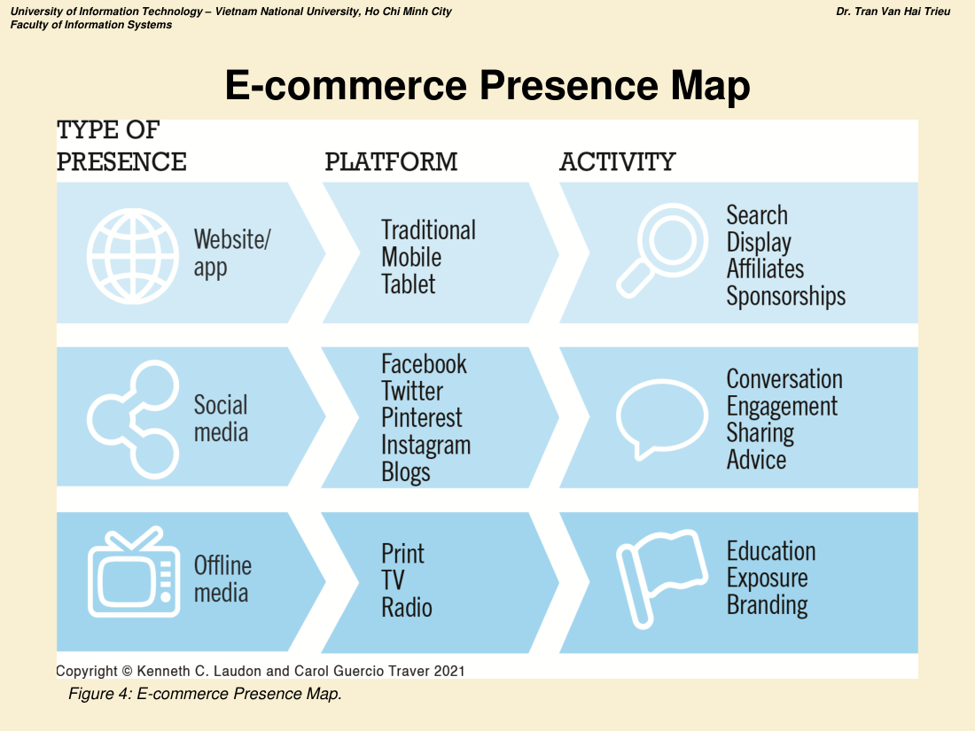
E-commerce Presence Map
Hình 4 — E-commerce Presence Map.
Type of presence | Platform | Activity
Website / app | Traditional · Mobile · Tablet | Search · Display · Affiliates · Sponsorships
Social media | Facebook · Twitter · Pinterest · Instagram · Blogs | Conversation · Engagement · Sharing · Advice
Offline media | Print · TV · Radio | Education · Exposure · Branding

2.2. XÂY DỰNG SITE TMĐT: CÁCH TIẾP CẬN HỆ THỐNG
Hai thách thức quản trị quan trọng nhất: 1. Hiểu rõ mục tiêu kinh doanh 2. Biết cách chọn công nghệ phù hợp để đạt mục tiêu đó
Các yếu tố chính cần cân nhắc: Management · Hardware architecture · Software · Design · Telecommunications · Human resources.

a) Vòng đời phát triển hệ thống (SDLC) ⭐⭐⭐
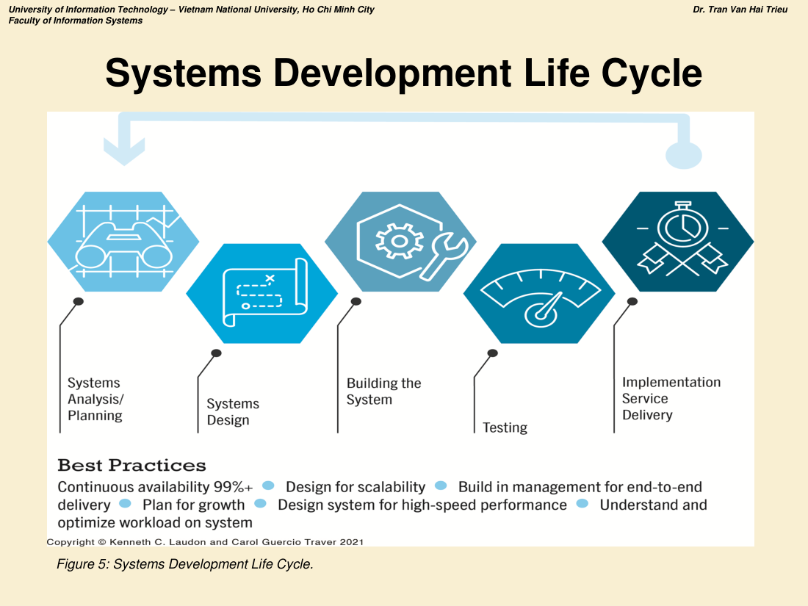
Systems Development Life Cycle
Hình 5 — Systems Development Life Cycle.
SDLC: phương pháp luận để hiểu mục tiêu kinh doanh của một hệ thống và thiết kế giải pháp phù hợp.
# | Bước | Nội dung
1 | Systems Analysis / Planning | Phân tích và lập kế hoạch hệ thống
2 | Systems Design | Thiết kế hệ thống
3 | Building the System | Xây dựng hệ thống
4 | Testing | Kiểm thử
5 | Implementation / Service Delivery | Triển khai và cung cấp dịch vụ
Best Practices (thực hành tốt nhất): - Continuous availability 99%+ (sẵn sàng liên tục trên 99%) - Design for scalability (thiết kế để mở rộng) - Build in management for end-to-end delivery (tích hợp quản trị cho phân phối đầu-cuối) - Plan for growth (lập kế hoạch tăng trưởng) - Design system for high-speed performance - Understand and optimize workload on system

b) Bước 1 — Phân tích/Lập kế hoạch hệ thống ⭐⭐⭐
Ba khái niệm: - Business objectives: danh sách khả năng bạn muốn site có - System functionalities: danh sách năng lực hệ thống thông tin cần để đạt mục tiêu kinh doanh - Information requirements: các phần tử thông tin mà hệ thống phải tạo ra để đạt mục tiêu
Bảng 3 — Mục tiêu kinh doanh, chức năng hệ thống và yêu cầu thông tin cho một site TMĐT điển hình (BẢNG RẤT HAY RA THI):
Business Objective | System Functionality | Information Requirements
Display goods (Trưng bày hàng hóa) | Digital Catalog | Catalogue văn bản và đồ họa động
Provide product information (Cung cấp thông tin sản phẩm) | Product database | Mô tả sản phẩm, mã hàng (stocking numbers), mức tồn kho
Personalize/customize product (Cá nhân hóa sản phẩm) | Customer on-site tracking | Site log cho mỗi lượt khách; khả năng data mining để nhận diện đường đi phổ biến của khách và phản ứng phù hợp
Engage customers in conversations (Tương tác hội thoại) | On-site blog; user forums | Phần mềm có chức năng blog và diễn đàn cộng đồng
Execute a transaction (Thực hiện giao dịch) | Shopping cart / payment system | Xử lý thẻ tín dụng an toàn; nhiều lựa chọn thanh toán
Accumulate customer information (Tích lũy thông tin KH) | Customer database | Tên, địa chỉ, điện thoại, email của mọi khách; đăng ký khách hàng trực tuyến
Provide after-sale customer support (Hỗ trợ sau bán) | Sales database | Customer ID, sản phẩm, ngày, thanh toán, ngày giao hàng
Coordinate marketing/advertising (Điều phối marketing/quảng cáo) | Ad server, e-mail server, e-mail campaign manager, ad banner manager | Log hành vi của khách tiềm năng và khách hàng, liên kết với chiến dịch email và banner
Understand marketing effectiveness (Hiểu hiệu quả marketing) | Site tracking and reporting system | Số khách truy cập duy nhất, số trang xem, sản phẩm đã mua, phân theo chiến dịch marketing
Provide production and supplier links (Kết nối sản xuất & nhà cung cấp) | Inventory management system | Mức sản phẩm & tồn kho, ID và liên hệ nhà cung cấp, dữ liệu số lượng đặt theo sản phẩm

c) Bước 2 — Thiết kế hệ thống ⭐⭐
System design specification: mô tả các thành phần chính của hệ thống và quan hệ giữa chúng.
 | Logical design (Thiết kế logic) | Physical design (Thiết kế vật lý)
Nội dung | Data flow diagrams, các hàm xử lý, cơ sở dữ liệu | Xác định thành phần vật lý, phần mềm, model thực tế
Ví dụ thiết kế logic cho một website đơn giản (Sơ đồ luồng dữ liệu — DFD) ⭐⭐⭐:
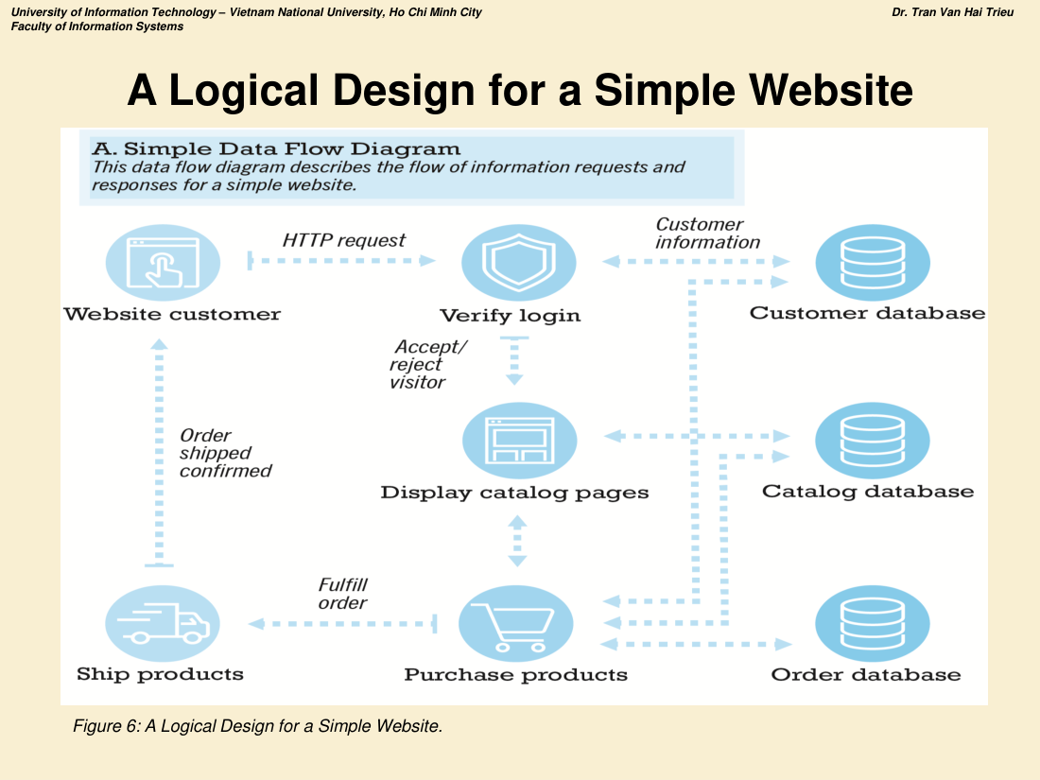
Thiết kế logic cho một website đơn giản
Hình 6 — A Logical Design for a Simple Website (Simple Data Flow Diagram).
Đọc sơ đồ (quy trình mua hàng trên website):
Bước | Tiến trình | Luồng dữ liệu
1 | Website customer gửi HTTP request | → Verify login
2 | Verify login ↔ Customer database | Trao đổi Customer information
3 | Verify login → Accept/reject visitor | → Display catalog pages
4 | Display catalog pages ↔ Catalog database | Lấy dữ liệu sản phẩm
5 | Purchase products ↔ Order database và Customer database | Ghi nhận đơn hàng
6 | Purchase products → Fulfill order → Ship products | Hoàn tất đơn
7 | Ship products → Order shipped confirmed → Website customer | Xác nhận đã giao
📌 Đây là sơ đồ nên vẽ lại khi đề bài yêu cầu “mô tả quy trình bán hàng trực tuyến trên website”.

d) Bước 3 — Xây dựng hệ thống: tự làm hay thuê ngoài ⭐⭐
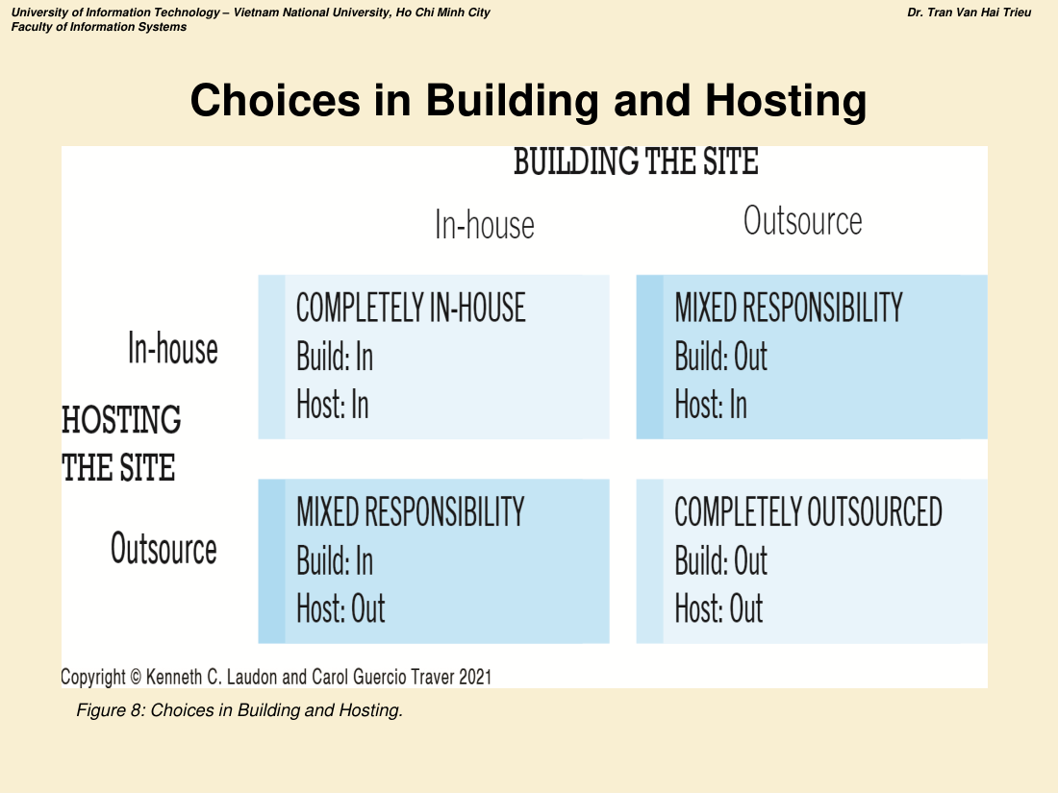
Choices in Building and Hosting
Hình 8 — Choices in Building and Hosting.
Hai trục quyết định: XÂY (Building) và VẬN HÀNH/LƯU TRỮ (Hosting).
 | Build: In-house | Build: Outsource
Host: In-house | COMPLETELY IN-HOUSEBuild: In — Host: In | MIXED RESPONSIBILITYBuild: Out — Host: In
Host: Outsource | MIXED RESPONSIBILITYBuild: In — Host: Out | COMPLETELY OUTSOURCEDBuild: Out — Host: Out
Khái niệm: - Outsourcing: thuê nhà cung cấp thực hiện các dịch vụ trong việc xây dựng site. - Build your own: cần đội ngũ kỹ năng đa dạng, phải chọn công cụ phần mềm; có rủi ro nhưng cũng có lợi ích tiềm năng. - Hosting: công ty hosting chịu trách nhiệm đảm bảo site truy cập được 24/7 với phí hàng tháng. - Co-location: doanh nghiệp mua hoặc thuê máy chủ (có quyền kiểm soát vận hành), nhưng máy chủ đặt tại cơ sở của nhà cung cấp.

e) Bước 4 — Kiểm thử hệ thống ⭐
Loại kiểm thử | Nội dung
Unit testing | Kiểm thử đơn vị
System testing | Kiểm thử hệ thống
Acceptance testing | Kiểm thử chấp nhận
A/B testing (split testing) | So sánh 2 phiên bản
Multivariate testing | Kiểm thử đa biến

f) Bước 5 — Triển khai, bảo trì và tối ưu
- Hệ thống hỏng hóc không đoán trước được; bảo trì là công việc liên tục.
- Chi phí bảo trì tương đương chi phí phát triển: một site TMĐT trị giá $40K có thể cần $40K/năm để duy trì.
- Quy tắc chung (Chương 4): chi phí vận hành hằng năm bằng 50–200% chi phí ban đầu.

g) Các phương pháp phát triển web thay thế
Prototyping · Agile development · DevOps · Component-based development · Web services.

2.3. KIẾN TRÚC SITE TMĐT ⭐⭐
System architecture: cách sắp xếp phần mềm, máy móc và tác vụ trong một hệ thống thông tin để đạt một chức năng cụ thể.
 | Two-tier | Multi-tier
Thành phần | Web server + database server | Web application servers; backend, legacy databases
Kiến trúc đa tầng (Multi-Tier) — 3 lớp:
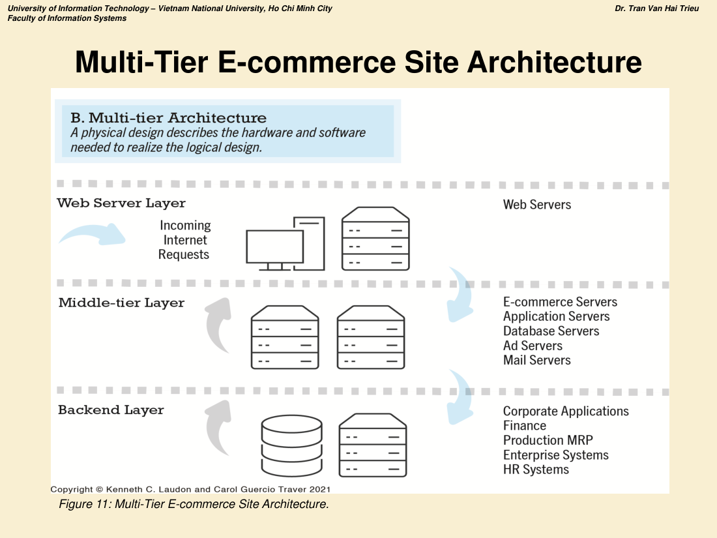
Multi-Tier E-commerce Site Architecture
Hình 11 — Multi-Tier E-commerce Site Architecture.
Lớp | Thành phần
Web Server Layer | Web Servers — nhận Incoming Internet Requests
Middle-tier Layer | E-commerce Servers · Application Servers · Database Servers · Ad Servers · Mail Servers
Backend Layer | Corporate Applications · Finance · Production MRP · Enterprise Systems · HR Systems

2.4. CÁC CÔNG CỤ PHẦN MỀM CHO SITE TMĐT

a) Site Management Tools
- Công cụ cơ bản có sẵn trong mọi web server: kiểm tra liên kết còn hợp lệ, xác định file mồ côi (orphan files).
- Phần mềm bên thứ ba cho quản lý nâng cao: theo dõi giao dịch mua của khách, hiệu quả chiến dịch marketing, đếm lượt truy cập và các thống kê khác. Ví dụ: Webtrends Analytics.

b) Dynamic Page Generation Tools ⭐
Dynamic page generation: nội dung được lưu trong CSDL và lấy ra khi cần.
Công cụ phổ biến: CGI, ASP, JSP, ODBC, JDBC.
Ưu điểm: - Giảm chi phí menu (menu costs) - Cho phép phân khúc thị trường trực tuyến dễ dàng - Cho phép phân biệt giá (price discrimination) không tốn chi phí - Cho phép triển khai hệ quản trị nội dung (CMS)

c) Application Servers
- Cung cấp chức năng nghiệp vụ cụ thể cho website.
- Là một dạng middleware.
- Tách biệt ứng dụng nghiệp vụ khỏi web server và cơ sở dữ liệu.
- Các ứng dụng đơn chức năng đang được thay bằng công cụ tích hợp gộp mọi chức năng cần cho site TMĐT.

d) E-commerce Merchant Server Software ⭐
Chức năng cơ bản cho bán hàng:
Chức năng | Mô tả
Online catalog | Danh sách sản phẩm có trên website
Shopping cart | Cho phép người mua để dành, xem lại, chỉnh sửa lựa chọn rồi mua
Credit card processing | Thường hoạt động cùng shopping cart; xác minh thẻ và ghi có vào tài khoản công ty khi thanh toán
Gói phần mềm Merchant Server — môi trường tích hợp gồm: shopping cart · merchandise display · order management.
Quy mô doanh nghiệp | Giải pháp
SME | Yahoo Small Business; các giải pháp mã nguồn mở
Tầm trung | IBM WebSphere Commerce Express; Sitecore Experience Commerce
Cao cấp | IBM WebSphere Professional/Enterprise; SAP Hybris; Oracle ATG Web Commerce
Nhiều gói nay có sẵn dưới dạng SaaS trên nền cloud.
9 yếu tố then chốt khi chọn gói phần mềm: 1. Functionality (chức năng) 2. Hỗ trợ các mô hình kinh doanh khác nhau, kể cả m-commerce 3. Công cụ mô hình hóa quy trình kinh doanh (business process modeling tools) 4. Quản lý site và báo cáo trực quan 5. Hiệu năng và khả năng mở rộng 6. Khả năng kết nối với hệ thống nghiệp vụ hiện có 7. Tuân thủ chuẩn 8. Khả năng toàn cầu và đa văn hóa 9. Quy tắc thuế bán hàng và vận chuyển địa phương

2.5. TỐI ƯU HÓA NỀN TẢNG PHẦN CỨNG

a) Phía cầu (Demand Side)
Nhu cầu khách hàng là yếu tố quan trọng nhất ảnh hưởng tốc độ site.
Các yếu tố cấu thành tổng cầu: - Số người dùng đồng thời ở giờ cao điểm - Bản chất yêu cầu của khách (user profile) - Loại nội dung (trang động vs trang tĩnh) - Mức bảo mật yêu cầu - Số lượng mặt hàng trong kho - Số lượt yêu cầu trang - Tốc độ các ứng dụng kế thừa (legacy)

b) Phía cung (Supply Side) — Scalability ⭐
Scalability: khả năng site tăng quy mô theo nhu cầu.
Cách mở rộng | Nội dung
Vertically (Theo chiều dọc) | Tăng sức mạnh xử lý của từng thành phần riêng lẻ
Horizontally (Theo chiều ngang) | Dùng nhiều máy tính chia sẻ tải
Improve processing architecture | Cải thiện kiến trúc xử lý
Outsource hosting | Thuê ngoài hosting, dùng CDN (content delivery network)
Bảng 5 — Kỹ thuật mở rộng dọc và ngang:
Kỹ thuật | Ứng dụng
Use a faster computer | Triển khai edge servers, presentation servers, data servers…
Create a cluster of computers | Dùng máy tính song song để cân bằng tải
Use appliance servers | Máy chuyên dụng tối ưu cho một tác vụ
Segment workload | Phân luồng công việc đến các máy chuyên biệt
Batch requests | Gộp các yêu cầu dữ liệu liên quan thành nhóm, xử lý theo nhóm
Manage connections | Giảm số kết nối giữa tiến trình và máy tính xuống mức tối thiểu
Aggregate user data | Gộp dữ liệu người dùng từ ứng dụng kế thừa vào một kho dữ liệu duy nhất
Cache | Lưu dữ liệu dùng thường xuyên trong bộ đệm thay vì trên đĩa
Bảng 6 — Cải thiện kiến trúc xử lý của site:
Cải tiến kiến trúc | Mô tả
Separate static content from dynamic content | Dùng server chuyên biệt cho từng loại tải
Cache static content | Tăng RAM lên mức gigabyte và lưu nội dung tĩnh trong RAM
Cache database lookup tables | Dùng bảng đệm để tra cứu bản ghi CSDL
Consolidate business logic on dedicated servers | Đặt shopping cart, xử lý thẻ tín dụng và hoạt động tốn CPU khác lên server riêng
Optimize ASP code | Rà soát mã để đảm bảo hoạt động hiệu quả
Optimize the database schema | Rà soát thời gian tìm kiếm CSDL và giảm thời gian truy cập

2.6. THIẾT KẾ WEBSITE TMĐT

a) Tối ưu công cụ tìm kiếm (SEO)
Search engine placement: Metatags, titles, content · Xác định ngách thị trường · Thể hiện chuyên môn · Liên kết (links) · Mua quảng cáo · Local e-commerce.

b) Các tính năng website làm KHÁCH HÀNG KHÓ CHỊU ⭐⭐
(Rất hay dùng làm cơ sở cho câu hỏi “đề xuất cải tiến website/quy trình”)
- Bắt xem quảng cáo hoặc trang giới thiệu trước khi vào nội dung
- Quảng cáo pop-up và pop-under
- Quá nhiều cú click mới tới được nội dung
- Liên kết hỏng (links that don’t work)
- Điều hướng khó hiểu; không có chức năng tìm kiếm
- Bắt buộc đăng ký và đăng nhập trước khi xem nội dung hoặc đặt hàng
- Trang tải chậm
- Nội dung lỗi thời
- Không dùng được nút Back của trình duyệt
- Không có thông tin liên hệ (chỉ có web form)
- Splash/flash screens, animation không cần thiết
- Nhạc hoặc âm thanh tự động phát
- Yếu tố thiết kế thiếu chuyên nghiệp
- Chữ khó đọc do kích thước, màu sắc, định dạng
- Lỗi chính tả
- Không có hoặc không rõ chính sách đổi trả

c) Tám yếu tố quan trọng nhất của thiết kế site TMĐT thành công ⭐⭐
# | Yếu tố | Mô tả
1 | Functionality | Trang hoạt động được, tải nhanh và hướng khách hàng tới sản phẩm
2 | Informational | Liên kết dễ tìm để khách khám phá thêm về công ty và sản phẩm
3 | Ease of use | Điều hướng đơn giản, không thể sai (foolproof)
4 | Redundant navigation | Đường dẫn thay thế tới cùng một nội dung
5 | Ease of purchase | Một hoặc hai cú click là mua được
6 | Multi-browser functionality | Site hoạt động với các trình duyệt phổ biến nhất
7 | Simple graphics | Tránh đồ họa và âm thanh gây phân tâm, khó chịu mà người dùng không kiểm soát được
8 | Legible text | Tránh nền làm biến dạng hoặc khó đọc chữ

d) Công cụ tạo tương tác và nội dung động
CGI · ASP/ASP.NET · Java, JSP, JavaScript (Angular JS, D3, jQuery, Ajax) · ActiveX và VBScript · ColdFusion · PHP, Ruby on Rails, Django · Widgets, mashups.

e) Công cụ cá nhân hóa ⭐
Khái niệm | Định nghĩa
Personalization (Cá nhân hóa) | Khả năng đối xử với từng người dựa trên đặc điểm cá nhân và lịch sử tương tác trước với site
Customization (Tùy biến) | Khả năng thay đổi sản phẩm để phù hợp hơn với nhu cầu khách hàng
Cookies | Phương pháp chính để đạt được cá nhân hóa

f) Bộ chính sách thông tin (Information Policy Set)
- Privacy policy: tập hợp các tuyên bố công khai về cách site xử lý thông tin cá nhân của khách hàng mà site thu thập.
- Accessibility rules: tập hợp mục tiêu thiết kế đảm bảo người khuyết tật truy cập được site hiệu quả.

2.7. PHÁT TRIỂN WEBSITE VÀ ỨNG DỤNG DI ĐỘNG ⭐

a) Bốn loại phần mềm m-commerce
Loại | Đặc điểm
Mobile website | Dùng Responsive Web design
Mobile Web app | Chạy trong trình duyệt, có thể dùng browser API
Native app | Ứng dụng gốc — dùng được phần cứng thiết bị, hoạt động offline; đắt nhất, cần nhiều lập trình nhất
Hybrid app | Chạy trong native container; phân phối qua app store; xây bằng HTML5, CSS, JavaScript

b) Bốn đặc điểm riêng phải tính đến khi thiết kế hiện diện di động ⭐⭐
Đặc điểm | Hệ quả cho nền tảng di động
Hardware | Phần cứng di động nhỏ hơn, hạn chế nhiều hơn về lưu trữ dữ liệu và năng lực xử lý
Connectivity | Nền tảng di động bị giới hạn bởi tốc độ kết nối chậm hơn so với website desktop
Displays | Màn hình nhỏ hơn nhiều, đòi hỏi đơn giản hóa; một số màn hình hiển thị kém dưới ánh nắng
Interface | Công nghệ cảm ứng tạo ra thói quen tương tác mới, khác chuột và bàn phím. Nền tảng di động không phải công cụ nhập liệu tốt nhưng là công cụ điều hướng tốt

c) Cân nhắc thiết kế
Khái niệm | Nội dung
Platform constraints | Giới hạn về đồ họa, kích thước file
Mobile first design | Thiết kế cho mobile trước, desktop sau — hiệu quả nhất
Responsive web design (RWD) | CSS điều chỉnh bố cục site theo độ phân giải màn hình thiết bị
Adaptive web design (AWD) | Server phân phối template/phiên bản site khác nhau tối ưu cho từng thiết bị
Công cụ phát triển đa nền tảng: Appery.io, Codiqa, Swiftic, PhoneGap, Axway Appcelerator; Objective-C, Java.
Cân nhắc hiệu năng & chi phí: - Mobile first design — hiệu quả nhất - Mobile website — chỉnh lại website hiện có cho mobile là rẻ nhất - Mobile web app — dùng được browser API - Native app — đắt nhất

2.8. PHẦN MỀM GIỎ HÀNG (SHOPPING CART SOFTWARE) ⭐⭐⭐

a) Định nghĩa
Shopping cart là một phần mềm TMĐT trên web server cho phép khách truy cập chọn các mặt hàng trên website để mua trực tuyến.
- Dùng để theo dõi các mặt hàng khách chọn để mua.
- Cho phép khách xem lại toàn bộ các mặt hàng đã chọn.

b) Chín tính năng quan trọng của phần mềm giỏ hàng ⭐
# | Tính năng
1 | Payment Alternatives — Nhiều lựa chọn thanh toán
2 | Searching and Browsing Website — Tìm kiếm & duyệt site
3 | Product Ratings and Reviews — Đánh giá & nhận xét sản phẩm
4 | Gift Registry Options — Đăng ký quà tặng
5 | Inventory Management — Quản lý tồn kho
6 | Faster Checkout — Thanh toán nhanh hơn
7 | Tracking Orders — Theo dõi đơn hàng
8 | Special Offers — Ưu đãi đặc biệt
9 | Security for E-commerce Sites — Bảo mật cho site TMĐT

c) QUY TRÌNH MUA HÀNG TRỰC TUYẾN QUA PHẦN MỀM GIỎ HÀNG ⭐⭐⭐
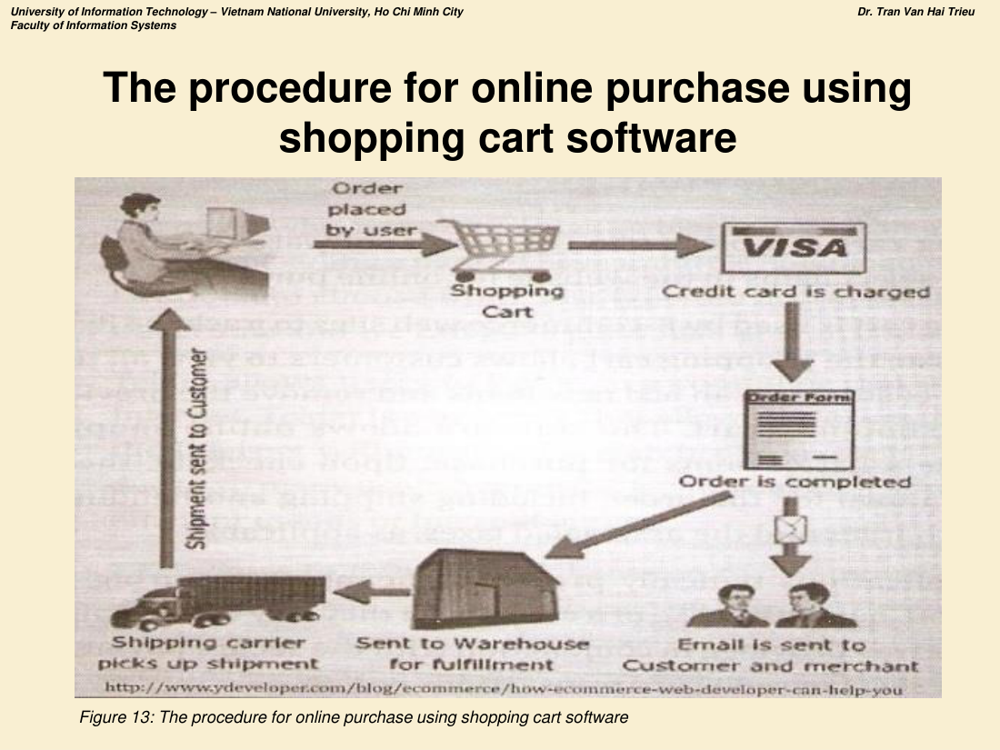
Quy trình mua hàng trực tuyến bằng shopping cart
Hình 13 — The procedure for online purchase using shopping cart software.
Mô tả quy trình (7 bước — HỌC THUỘC ĐỂ VẼ LẠI):
Bước | Hoạt động
1 | Order placed by user — Người dùng đặt hàng (chọn sản phẩm trên website)
2 | Sản phẩm được đưa vào Shopping Cart (giỏ hàng)
3 | Credit card is charged — Thẻ tín dụng được ghi nợ (thanh toán)
4 | Order is completed — Đơn hàng được hoàn tất (sinh Order Form)
5 | Email is sent to Customer and merchant — Email xác nhận gửi tới cả khách hàng và người bán
6 | Sent to Warehouse for fulfillment — Chuyển tới kho để hoàn tất đơn
7 | Shipping carrier picks up shipment → Shipment sent to Customer — Đơn vị vận chuyển nhận hàng và giao tới khách hàng
Các đặc tính bổ sung của phần mềm giỏ hàng: - Khách hàng thêm mặt hàng mới và bỏ mặt hàng đã chọn khỏi giỏ. - Phần mềm cho phép lưu danh sách các mặt hàng để mua. - Khi checkout, phần mềm tính tổng đơn hàng gồm phí vận chuyển & xử lý (shipping and handling) và các khoản thuế liên quan. - Hầu hết phần mềm giỏ hàng cung cấp thêm tính năng quản lý toàn bộ cửa hàng trực tuyến. - Dữ liệu về sản phẩm, danh mục, chiết khấu, đơn hàng và khách hàng được lưu trong CSDL và truy cập thời gian thực. - Các ứng dụng này thường cung cấp cách thu thập thông tin thanh toán của khách. - Còn được gọi là e-commerce software, e-store software.

d) Ba loại phần mềm giỏ hàng ⭐
Loại | Mô tả
Licensed software (Có bản quyền) | Người bán trả phí license (thường một lần) và sở hữu phần mềm. Trong giới hạn hợp lý, có thể đặt phần mềm trên bất kỳ web server nào và thường có thể sửa đổi/tùy biến. Ưu điểm chính: sở hữu license nên host được trên bất kỳ web server nào đáp ứng yêu cầu
Hosted service (Dịch vụ lưu trữ) | Người bán trả phí định kỳ hằng tháng/năm để truy cập phần mềm. Không được chọn cấu hình hoặc vị trí web server, và không được sửa đổi/tùy biến phần mềm
Free licensed (Miễn phí có license) | Phần mềm miễn phí, nhưng vẫn phải sở hữu/bảo trì hoặc thuê web server

2.9. QUẢN TRỊ QUAN HỆ KHÁCH HÀNG (CRM) ⭐⭐

a) CRM là gì?
Technology-enabled relationship management xảy ra khi doanh nghiệp thu được thông tin chi tiết về hành vi, sở thích, nhu cầu và mô hình mua hàng của một khách hàng.
- Dùng thông tin đó để định giá, thương lượng điều khoản, điều chỉnh khuyến mãi, bổ sung tính năng sản phẩm và tùy biến toàn bộ quan hệ với khách hàng đó.
- Còn gọi là CRM hoặc eCRM (electronic CRM).
Mục tiêu của CRM: - Hiểu nhu cầu cụ thể của từng khách hàng rồi tùy biến sản phẩm/dịch vụ để đáp ứng. - Ý tưởng: khách hàng được đáp ứng đúng nhu cầu sẵn sàng trả giá cao hơn. - Công ty mọi quy mô đều áp dụng được kỹ thuật CRM, nhưng công ty lớn đủ khả năng mua và triển khai phần mềm tự động hóa nhiều chức năng CRM.

b) Các thành phần của hệ thống CRM điển hình ⭐⭐
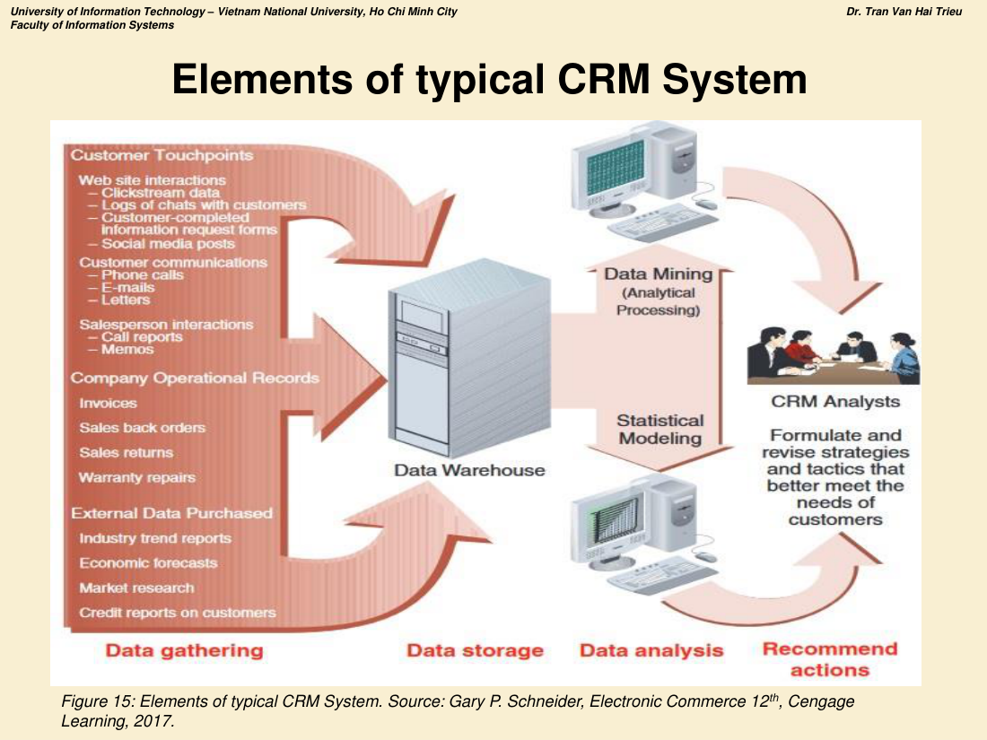
Elements of typical CRM System
Hình 15 — Elements of typical CRM System (Schneider, Electronic Commerce 12th).
Bốn giai đoạn: Data gathering → Data storage → Data analysis → Recommend actions
Giai đoạn | Nội dung
1. Data gathering (Thu thập dữ liệu) | Customer Touchpoints:• Web site interactions: clickstream data, log chat với khách, form yêu cầu thông tin do khách điền, bài đăng mạng xã hội• Customer communications: cuộc gọi, e-mail, thư• Salesperson interactions: báo cáo cuộc gọi, memoCompany Operational Records: hóa đơn, đơn hàng chờ, hàng trả lại, sửa chữa bảo hànhExternal Data Purchased: báo cáo xu hướng ngành, dự báo kinh tế, nghiên cứu thị trường, báo cáo tín dụng khách hàng
2. Data storage (Lưu trữ) | Tất cả đổ vào Data Warehouse (Kho dữ liệu)
3. Data analysis (Phân tích) | Data Mining (Analytical Processing) và Statistical Modeling
4. Recommend actions (Khuyến nghị hành động) | CRM Analysts — xây dựng và điều chỉnh các chiến lược, chiến thuật để đáp ứng tốt hơn nhu cầu khách hàng
Sơ đồ thành phần chi tiết hơn:
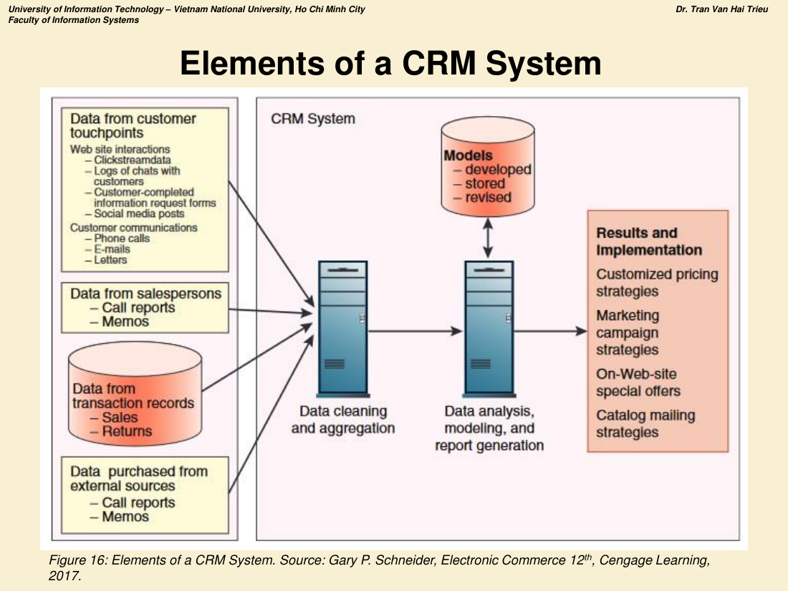
Elements of a CRM System
Hình 16 — Elements of a CRM System.
Đầu vào | Xử lý trong CRM System | Kết quả
• Data from customer touchpoints (clickstream, chat logs, form, social media, gọi điện, email, thư)• Data from salespersons (call reports, memos)• Data from transaction records (Sales, Returns)• Data purchased from external sources | 1. Data cleaning and aggregation (Làm sạch & tổng hợp dữ liệu)→ 2. Data analysis, modeling, and report generation (Phân tích, mô hình hóa, tạo báo cáo)↕ Models — developed / stored / revised | Results and Implementation:• Customized pricing strategies (chiến lược giá tùy biến)• Marketing campaign strategies• On-Web-site special offers• Catalog mailing strategies

c) Phần mềm CRM
- Phải lấy dữ liệu từ phần mềm vận hành thực hiện các hoạt động như tự động hóa bán hàng, vận hành trung tâm dịch vụ khách hàng và chiến dịch marketing.
- Phải thu thập dữ liệu về hoạt động của khách trên website và mọi điểm tiếp xúc khác với khách hiện tại lẫn tiềm năng.
- Dùng dữ liệu này giúp nhà quản lý thực hiện hoạt động phân tích: thu thập business intelligence, lập chiến lược marketing, mô hình hóa hành vi khách hàng…

2.10. QUẢN TRỊ CHUỖI CUNG ỨNG (SCM) ⭐⭐⭐

a) Định nghĩa
Supply chain management: việc điều phối tất cả các hoạt động cung ứng của một tổ chức, từ nhà cung cấp và đối tác tới khách hàng của tổ chức.
Khái niệm | Định nghĩa | Tương đương
Upstream supply chain (Chuỗi cung ứng thượng nguồn) | Giao dịch giữa tổ chức với nhà cung cấp và trung gian | Buy-side e-commerce
Downstream supply chain (Chuỗi cung ứng hạ nguồn) | Giao dịch giữa tổ chức với khách hàng và trung gian | Sell-side e-commerce

b) Thành viên của chuỗi cung ứng ⭐⭐⭐
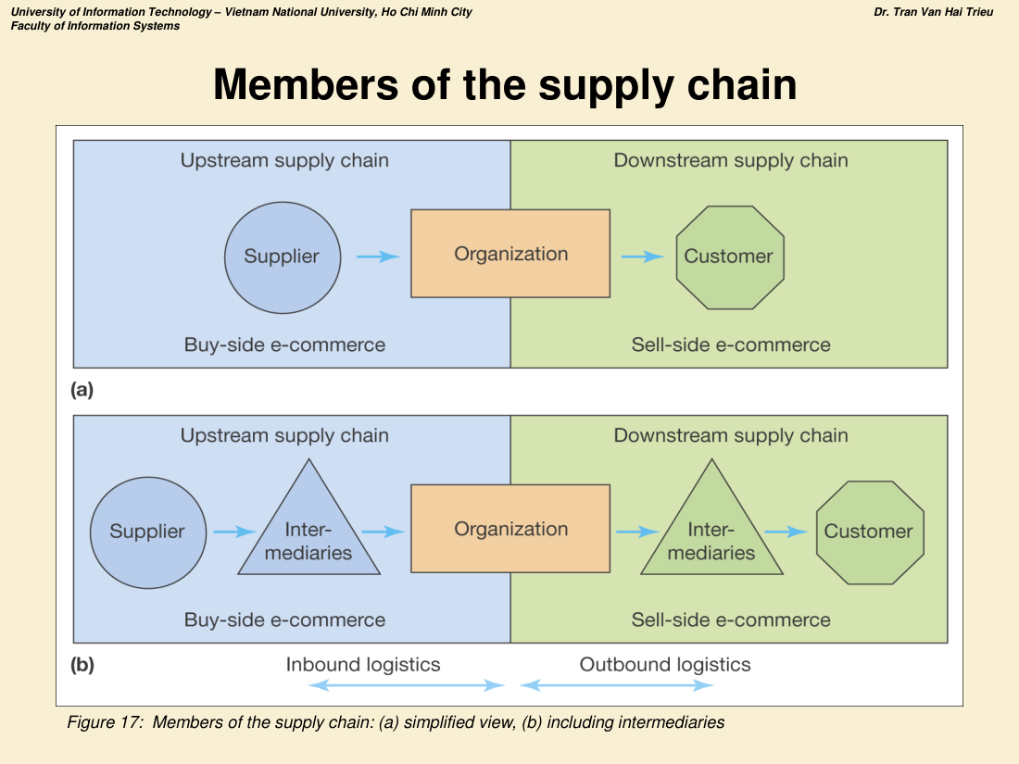
Members of the supply chain
Hình 17 — Members of the supply chain: (a) simplified view, (b) including intermediaries.
(a) Dạng đơn giản:
[Supplier] → [Organization] → [Customer]
Upstream supply chain | Downstream supply chain
Buy-side e-commerce | Sell-side e-commerce
(b) Có trung gian:
[Supplier] → [Intermediaries] → [Organization] → [Intermediaries] → [Customer]
Upstream (Buy-side) | Downstream (Sell-side)
← Inbound logistics → | ← Outbound logistics →
📌 Ghi nhớ: Inbound logistics ở phía thượng nguồn (mua), Outbound logistics ở phía hạ nguồn (bán).

c) Một chuỗi cung ứng điển hình (ví dụ The B2B Company) ⭐⭐⭐
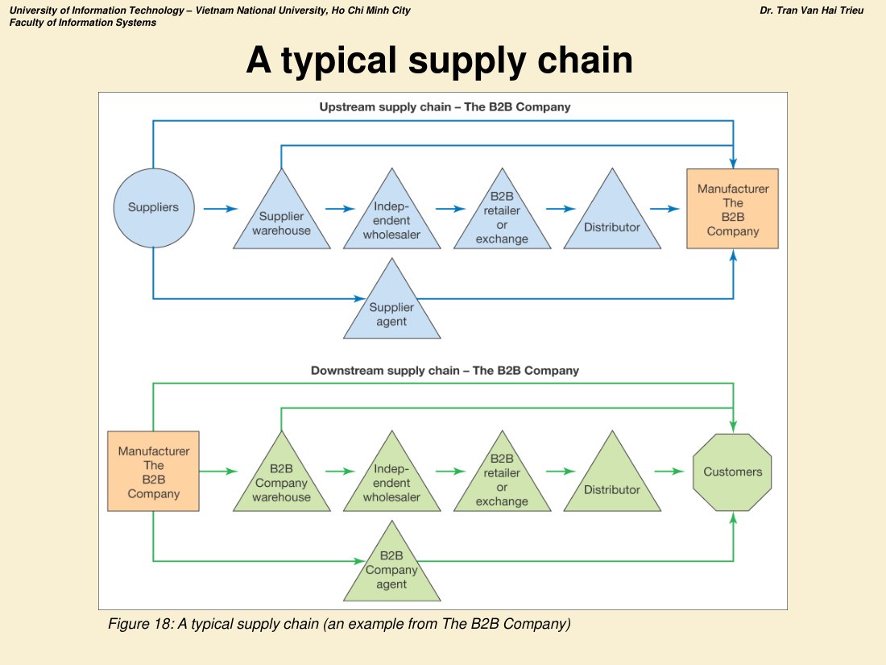
A typical supply chain
Hình 18 — A typical supply chain (an example from The B2B Company).
Upstream supply chain (từ nhà cung cấp về Manufacturer):
Suppliers → Supplier warehouse → Independent wholesaler → B2B retailer or exchange
→ Distributor → Manufacturer (The B2B Company)
Đồng thời có các đường tắt (by-pass): Suppliers có thể đi thẳng tới Manufacturer, hoặc đi qua Supplier agent rồi tới Manufacturer.
Downstream supply chain (từ Manufacturer tới khách hàng):
Manufacturer (The B2B Company) → B2B Company warehouse → Independent wholesaler
→ B2B retailer or exchange → Distributor → Customers
Cũng có đường tắt: Manufacturer đi thẳng tới Customers, hoặc qua B2B Company agent rồi tới Customers.
📌 Ý nghĩa các đường tắt = cơ hội DISINTERMEDIATION — dùng Internet để bán/mua trực tiếp, bỏ bớt trung gian, giảm chi phí và thời gian.

d) Tiếp cận PUSH và PULL trong SCM ⭐⭐⭐
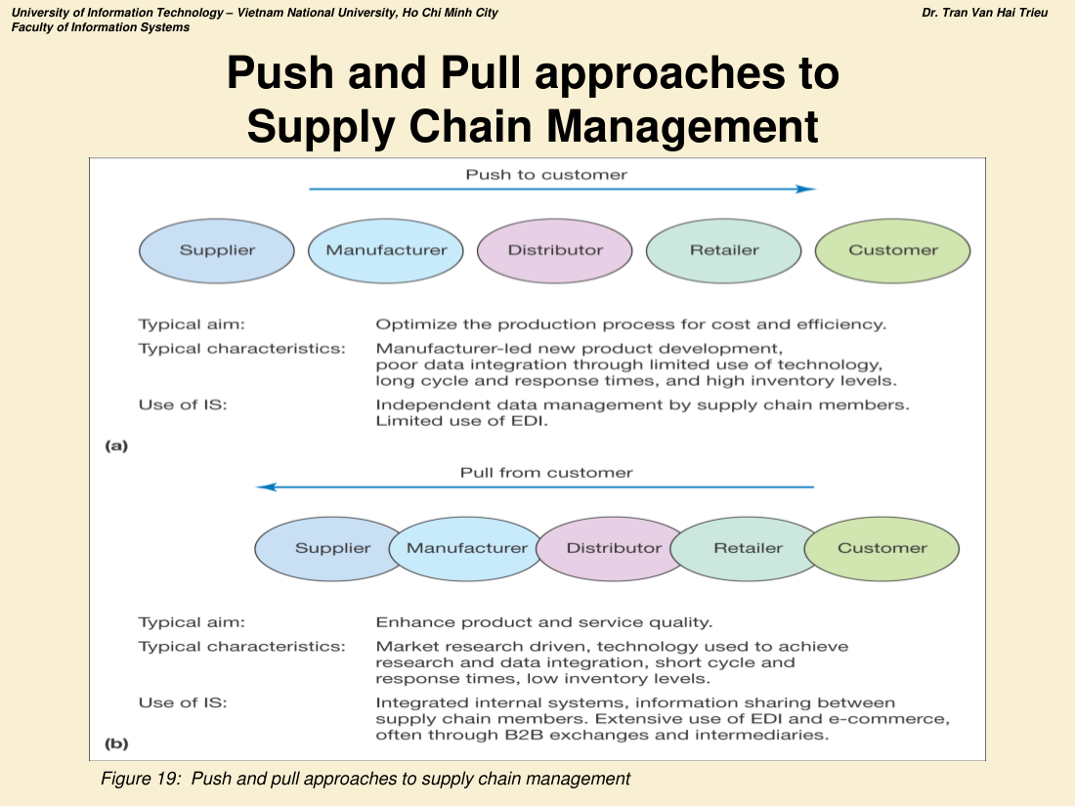
Push and Pull approaches to SCM
Hình 19 — Push and pull approaches to supply chain management.
Tiêu chí | (a) PUSH — “Push to customer” | (b) PULL — “Pull from customer”
Chiều dòng chảy | Supplier → Manufacturer → Distributor → Retailer → Customer | Customer → Retailer → Distributor → Manufacturer → Supplier
Typical aim (Mục tiêu điển hình) | Tối ưu quy trình sản xuất về chi phí và hiệu quả | Nâng cao chất lượng sản phẩm và dịch vụ
Typical characteristics | • Phát triển sản phẩm mới do nhà sản xuất dẫn dắt• Tích hợp dữ liệu kém do sử dụng công nghệ hạn chế• Chu kỳ và thời gian đáp ứng dài• Mức tồn kho cao | • Do nghiên cứu thị trường dẫn dắt• Công nghệ được dùng để tích hợp nghiên cứu và dữ liệu• Chu kỳ và thời gian đáp ứng ngắn• Mức tồn kho thấp
Use of IS (Sử dụng HTTT) | Quản lý dữ liệu độc lập bởi từng thành viên chuỗi. Sử dụng EDI hạn chế | Hệ thống nội bộ tích hợp, chia sẻ thông tin giữa các thành viên. Sử dụng EDI và e-commerce rộng rãi, thường qua sàn B2B và trung gian
📌 ĐÂY LÀ MỘT TRONG NHỮNG CÂU HỎI DỄ RA NHẤT: “So sánh mô hình push và pull trong SCM; đề xuất chuyển từ push sang pull cho một doanh nghiệp cụ thể”.

e) Hai mô hình thay thế của chuỗi giá trị ⭐⭐⭐
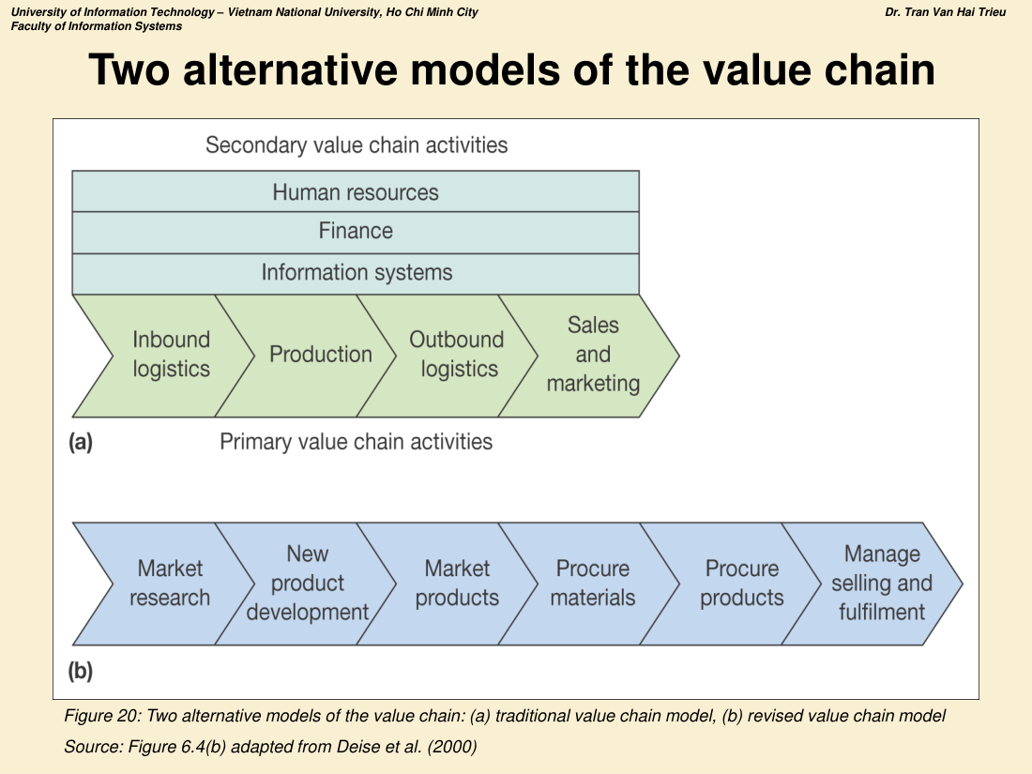
Two alternative models of the value chain
Hình 20 — Two alternative models of the value chain: (a) traditional, (b) revised (Deise et al., 2000).
(a) Mô hình chuỗi giá trị TRUYỀN THỐNG (Porter):
Loại hoạt động | Các hoạt động
Secondary value chain activities (Hoạt động hỗ trợ) | Human resources · Finance · Information systems
Primary value chain activities (Hoạt động chính) | Inbound logistics → Production → Outbound logistics → Sales and marketing
(b) Mô hình chuỗi giá trị SỬA ĐỔI (revised — Deise et al. 2000):
Market research → New product development → Market products → Procure materials
→ Procure products → Manage selling and fulfilment
So sánh — điểm khác biệt cốt lõi:
Tiêu chí | Truyền thống | Sửa đổi
Điểm khởi đầu | Logistics đầu vào (bắt đầu từ nguyên vật liệu) | Market research (bắt đầu từ thị trường/khách hàng)
Tư duy | Push — sản xuất rồi bán | Pull — nghiên cứu thị trường trước, mua & sản xuất sau
Vị trí “Procure” | Ở đầu chuỗi (inbound logistics) | Ở SAU khi đã nghiên cứu thị trường và phát triển sản phẩm
Tính chất | Tuyến tính, nội bộ | Định hướng khách hàng, tích hợp thông tin

f) Hạ tầng HTTT điển hình cho SCM ⭐⭐⭐
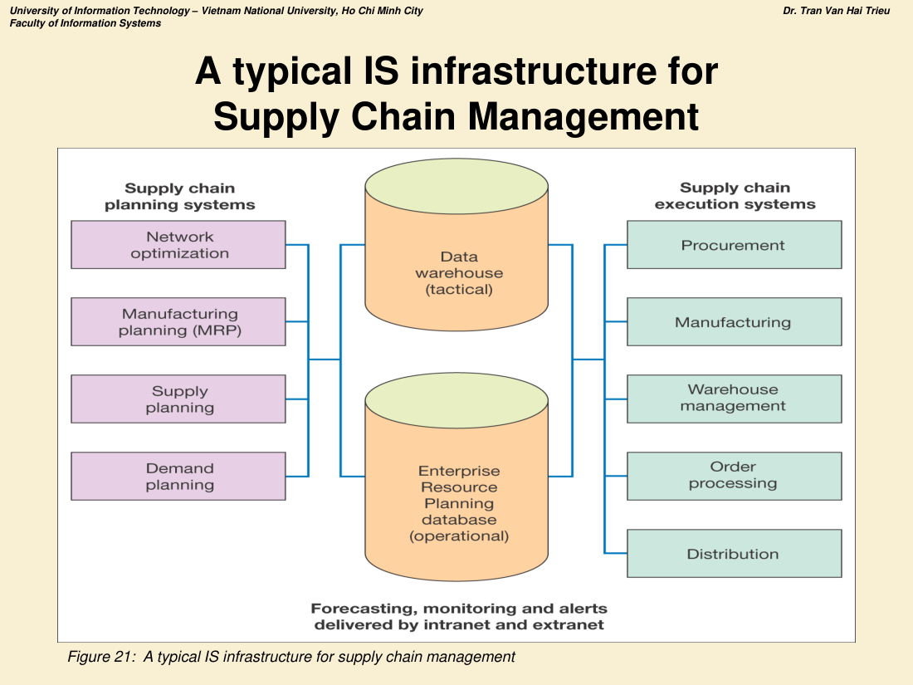
A typical IS infrastructure for SCM
Hình 21 — A typical IS infrastructure for supply chain management.
Bên trái: Supply chain PLANNING systems | Trung tâm: Cơ sở dữ liệu | Bên phải: Supply chain EXECUTION systems
• Network optimization (Tối ưu mạng lưới)• Manufacturing planning (MRP)• Supply planning (Hoạch định cung)• Demand planning (Hoạch định cầu) | • Data warehouse (tactical) — Kho dữ liệu, cấp chiến thuật• Enterprise Resource Planning database (operational) — CSDL ERP, cấp tác nghiệp | • Procurement (Mua hàng)• Manufacturing (Sản xuất)• Warehouse management (Quản lý kho)• Order processing (Xử lý đơn hàng)• Distribution (Phân phối)
Ở dưới cùng: “Forecasting, monitoring and alerts delivered by intranet and extranet” — Dự báo, giám sát và cảnh báo được phân phối qua intranet và extranet.

g) Lợi ích của việc áp dụng HTTT vào SCM ⭐⭐
Lợi ích | Kết quả cụ thể
Tăng hiệu quả từng quy trình riêng lẻ | Giảm chu kỳ (cycle time) và chi phí trên mỗi đơn hàng
Giảm độ phức tạp của chuỗi cung ứng | Giảm chi phí phân phối và bán qua kênh
Cải thiện tích hợp dữ liệu giữa các mắt xích | Giảm chi phí xử lý giấy tờ
Giảm chi phí nhờ thuê ngoài (outsourcing) | Chi phí thấp hơn nhờ cạnh tranh giá
Đổi mới (Innovation) | Đáp ứng khách hàng tốt hơn

2.11. E-PROCUREMENT (MUA SẮM ĐIỆN TỬ) ⭐⭐⭐

a) Định nghĩa
- Procurement (Mua sắm): mọi hoạt động để có được hàng hóa từ nhà cung cấp, bao gồm cả việc mua (purchasing) lẫn logistics đầu vào (inbound logistics) và lưu kho (warehousing).
- E-Procurement: việc tích hợp và quản lý toàn bộ các hoạt động mua sắm, bao gồm: yêu cầu mua (purchase request), phê duyệt (authorization), đặt hàng (ordering), giao hàng (delivery) và thanh toán (payment).

b) 5 quyền (5 rights) của E-procurement ⭐⭐
Mua hàng phải: 1. At the right price — đúng giá 2. Delivered at the right time — giao đúng thời điểm 3. Are of the right quality — đúng chất lượng 4. Of the right quantity — đúng số lượng 5. From the right source — từ đúng nguồn

c) CÁC HOẠT ĐỘNG MUA SẮM CHÍNH TRONG MỘT TỔ CHỨC ⭐⭐⭐
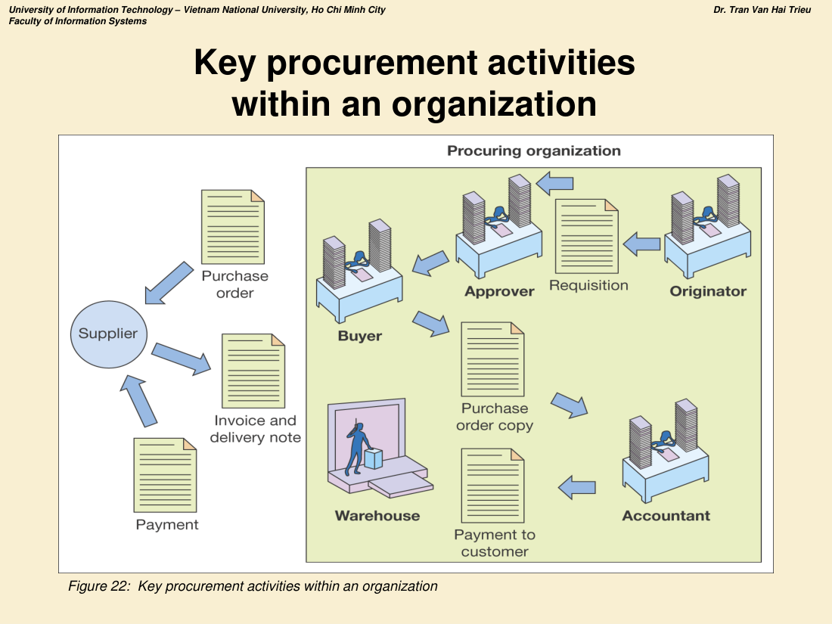
Key procurement activities within an organization
Hình 22 — Key procurement activities within an organization.
Bốn vai trò trong tổ chức mua hàng (procuring organization): Originator → Approver → Buyer → Accountant (+ Warehouse)
QUY TRÌNH MUA SẮM ĐẦY ĐỦ (8 bước — HỌC THUỘC ĐỂ VẼ LẠI):
Bước | Chủ thể | Hoạt động / Chứng từ
1 | Originator (Người khởi tạo) | Lập Requisition (Đề nghị mua hàng) và gửi cho Approver
2 | Approver (Người phê duyệt) | Phê duyệt đề nghị mua hàng, chuyển cho Buyer
3 | Buyer (Người mua) | Phát hành Purchase order (Đơn đặt hàng) gửi tới Supplier
4 | Supplier (Nhà cung cấp) | Giao hàng kèm Invoice and delivery note (Hóa đơn và phiếu giao hàng)
5 | Warehouse (Kho) | Nhận hàng và nhập kho
6 | Buyer → Accountant | Gửi Purchase order copy (bản sao đơn đặt hàng) cho Kế toán
7 | Accountant (Kế toán) | Đối chiếu 3 chứng từ (PO, phiếu giao hàng, hóa đơn) và lập lệnh Payment
8 | Payment | Thanh toán được gửi tới Supplier
📌 Đây là quy trình chuẩn để trả lời câu “Hãy mô tả quy trình mua hàng của doanh nghiệp và đề xuất cải tiến bằng e-procurement”.
Cải tiến bằng e-procurement: thay chứng từ giấy bằng luồng điện tử (EDI / extranet / hệ thống e-procurement); phê duyệt điện tử theo workflow; catalogue điện tử của nhà cung cấp; tự động đối chiếu ba chiều (3-way matching); thanh toán điện tử ⇒ giảm chu kỳ, giảm sai sót, giảm chi phí xử lý giấy tờ, chống maverick purchasing.

d) Các loại hình mua sắm ⭐
Câu hỏi | Phân loại
What is bought? (Mua gì?) | Production-related (liên quan sản xuất — hàng trực tiếp)Non-production related (không liên quan sản xuất — hàng gián tiếp, MRO)
How are items bought? (Mua thế nào?) | Systematic sourcing — quan hệ dài hạnSpot sourcing — đáp ứng nhu cầu tức thời

e) Tám loại trung gian trong mua sắm trực tuyến
- Traditional manufacturers (Nhà sản xuất truyền thống)
- Direct sales manufacturers (Nhà sản xuất bán trực tiếp)
- Procurement partners (Đối tác mua sắm)
- Online hubs (Trung tâm trực tuyến)
- Knowledge expert (Chuyên gia tri thức)
- Online information services (Dịch vụ thông tin trực tuyến)
- Online retailers (Nhà bán lẻ trực tuyến)
- Portal communities (Cộng đồng cổng thông tin)

f) Rủi ro và tác động của E-procurement ⭐⭐
Loại rủi ro | Nội dung
Tỷ lệ áp dụng thấp | Vì sao e-procurement ít được chấp nhận?
Rủi ro tổ chức | Dịch chuyển/thay thế nhân viên (displace employees) và Maverick purchases (mua ngoài hệ thống, không tuân thủ quy trình)
Không đạt được mức giảm chi phí thực sự | Failure to achieve real cost reductions
Rủi ro công nghệ | Công nghệ và mô hình mới liên tục xuất hiện; khó quyết định chọn cái nào

g) Triển khai E-procurement ⭐⭐
- Doanh nghiệp nên CẢI TIẾN QUY TRÌNH KINH DOANH chứ không chỉ đơn thuần tự động hóa quy trình hiện có. (Ý cực kỳ quan trọng — hay được hỏi!)
- Thách thức lớn nhất:
  - Training / Change management (Đào tạo / Quản trị thay đổi)
  - Supplier relationship management (Quản trị quan hệ nhà cung cấp)
- Nhà quản lý HTTT và đội mua hàng phải phối hợp cùng nhau.
- Các loại HTTT khác nhau có thể dùng cho các phần khác nhau của chu trình mua sắm.

h) Ba mô hình E-procurement cho người mua ⭐⭐⭐
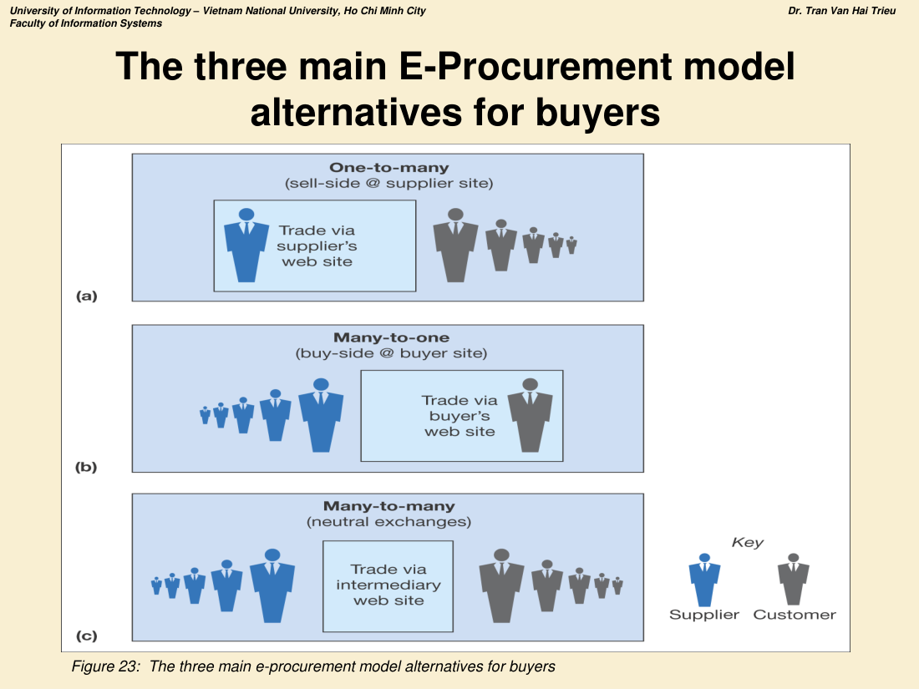
Three main e-procurement model alternatives for buyers
Hình 23 — The three main e-procurement model alternatives for buyers.
Mô hình | Tên gọi | Cơ chế | Ai hưởng lợi
(a) One-to-many | Sell-side @ supplier site | Trade via supplier’s web site — giao dịch qua website của nhà cung cấp; 1 nhà cung cấp phục vụ nhiều khách hàng | Nhà cung cấp kiểm soát
(b) Many-to-one | Buy-side @ buyer site | Trade via buyer’s web site — giao dịch qua website của người mua; nhiều nhà cung cấp phục vụ 1 người mua | Người mua kiểm soát (thường là DN lớn)
(c) Many-to-many | Neutral exchanges | Trade via intermediary web site — giao dịch qua website của trung gian trung lập; nhiều nhà cung cấp ↔ nhiều khách hàng | Trung gian — sàn giao dịch

i) Các loại thị trường (Marketplace) ⭐
Loại | Định nghĩa
Vertical marketplace | Phục vụ cùng một ngành
Horizontal marketplace | Phục vụ nhiều ngành
Reverse aggregation | Gộp sức mua (của nhiều người mua)
Forward aggregation | Gộp nhiều nhà cung cấp hoặc nhiều chức năng chuỗi cung ứng
Metamediaries | Trung gian của trung gian

2.12. HOẠCH ĐỊNH NGUỒN LỰC DOANH NGHIỆP (ERP) ⭐⭐

a) ERP là gì?
ERP là các gói phần mềm hệ thống kinh doanh tích hợp TOÀN BỘ các mặt của một doanh nghiệp.
Bao gồm: kế toán (accounting), logistics, sản xuất (manufacturing), marketing, hoạch định (planning), quản trị dự án (project management), các chức năng ngân quỹ (treasury)…

b) Tích hợp hệ thống ERP với EDI ⭐⭐⭐
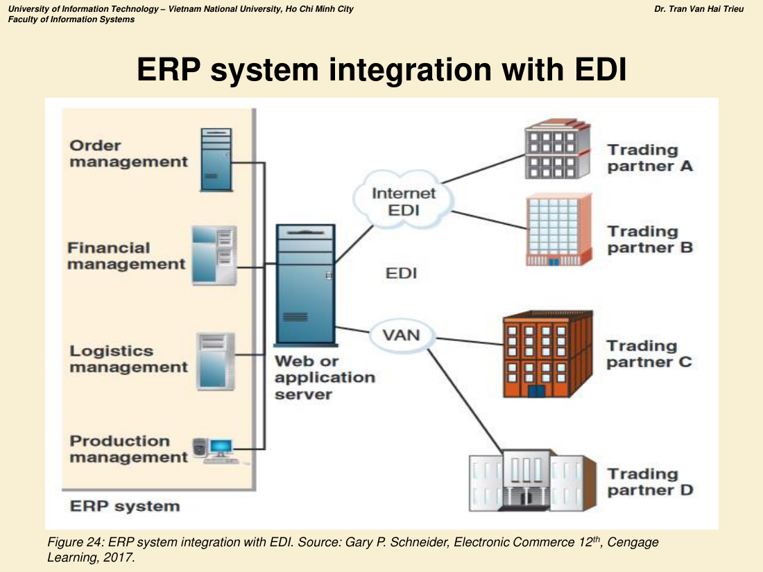
ERP system integration with EDI
Hình 24 — ERP system integration with EDI (Schneider, Electronic Commerce 12th).
Cấu trúc:
Thành phần | Nội dung
ERP system (bên trái) | Order management · Financial management · Logistics management · Production management
Kết nối (giữa) | Web or application server
Hai kênh EDI | Internet EDI (qua Internet) → Trading partner A, BVAN (Value Added Network) → Trading partner C, D
📌 Ý nghĩa: ERP tích hợp nội bộ; EDI (qua Internet EDI hoặc VAN) kết nối ERP với các đối tác thương mại bên ngoài ⇒ đây chính là cầu nối giữa E-business nội bộ và E-commerce với bên ngoài.

c) Nhà cung cấp ERP
- Hai nhà cung cấp ERP lớn nhất: Oracle và SAP.
- Doanh nghiệp trực tuyến nhỏ không đủ khả năng mua trọn gói ERP; có thể mua các sản phẩm như NetSuite — thuê bao phần mềm ERP cho mọi quy mô doanh nghiệp.
- Thay vì cài đặt và tùy biến ERP trên mạng riêng, doanh nghiệp dùng trình duyệt truy cập ERP trên site của nhà cung cấp — đây chính là SaaS (Software as a Service).

2.13. WEB HOSTING ⭐⭐

a) Định nghĩa
Web hosting là dịch vụ cho phép tổ chức và cá nhân xuất bản (publish) hoặc tải lên (upload) một website/trang web lên Internet.
- Web host / web hosting service provider: doanh nghiệp cung cấp công nghệ và dịch vụ cần thiết để website được xem trên Internet.
- Website được lưu trữ trên các máy tính đặc biệt gọi là web server.
- Nhà cung cấp tiêu biểu: GoDaddy, Bluehost, Dreamhost, IONOS.
Các bước host một website: 1. Upload file từ máy tính lên server web hosting 2. Máy chủ làm cho site khả dụng trên Internet 3. Khách truy cập xem được website

b) Tính năng do nhà cung cấp Web Hosting cung cấp
# | Tính năng
1 | Amount of Storage (Dung lượng lưu trữ)
2 | Amount of Bandwidth (Băng thông)
3 | Domain Registration (Đăng ký tên miền)
4 | Number of Sub-domains (Số tên miền phụ)
5 | Email Support
6 | Database Support
7 | Technical Support
8 | Site Backup
9 | Choice of Operating System
10 | 24/7 Availability

c) Tiêu chí chọn nhà cung cấp Web Hosting ⭐
- Đánh giá nhu cầu dung lượng đĩa và băng thông
- Độ tin cậy và tính sẵn sàng (Reliability and availability)
- Hỗ trợ 24/7
- Giá cả
- Chọn đúng hệ điều hành
- Bảo mật: firewall, sao lưu hằng ngày, xác thực người dùng…
- Dịch vụ e-mail

d) Năm loại Web Hosting ⭐⭐⭐
Loại | Mô tả | Ưu/Nhược
1. Free Web Hosting | Nhiều nhà cung cấp bù chi phí bằng quảng cáo tự động chèn vào trang qua pop-up, frame, script. Có thể qua dịch vụ như Google Cloud Hosting hoặc qua ISP | Bị giới hạn so với hosting trả phí: ít dung lượng và băng thông hơn
2. Shared Web Hosting | Phổ biến nhất. Gọi là “shared” vì nhiều ứng dụng web (thường là website) được lưu trên MỘT máy chủ vật lý và chia sẻ tài nguyên (RAM, CPU). Trả tiền hằng tháng cho không gian và dịch vụ | Rẻ; giá phụ thuộc dịch vụ mong muốn (email, CSDL, bảo mật, thêm dung lượng, thêm băng thông…). Bị ảnh hưởng bởi các site khác
3. Dedicated Web Hosting | Ngược với shared: ứng dụng của khách hàng KHÔNG chia sẻ tài nguyên server với người khác. Server dùng toàn bộ băng thông khả dụng cho riêng mình | Dành cho website và ứng dụng lưu lượng cao. Đắt hơn
4. Cloud Web Hosting | “Cloud” là cấu trúc điện tử nơi dữ liệu được lưu trên nhiều máy tính khác nhau và phục vụ qua kết nối mạng. Dữ liệu website (HTML, CSS, hình ảnh…) được trải trên một cụm ổ cứng liên kết với nhau | Xu hướng nóng nhất; nhiều ưu điểm hơn shared hosting, đôi khi vượt cả dedicated hosting. Dựa trên công nghệ điện toán đám mây cho phép số lượng máy không giới hạn hoạt động như một hệ thống
5. Co-location Web Hosting | Giống dedicated nhưng NGƯỜI DÙNG SỞ HỮU MÁY CHỦ. Công ty hosting cung cấp không gian vật lý đặt server và chăm sóc server. Mạnh nhất và đắt nhất. Khách hàng phải cử quản trị viên tới data center để nâng cấp/thay đổi phần cứng | Có hai dạng: managed và unmanaged (“unmanaged” = doanh nghiệp/cá nhân tự xử lý toàn bộ quản trị server: cập nhật phần mềm, web server và chính site). Hoàn hảo cho công ty cần cấu hình phần mềm tùy biến hoặc bảo mật web nâng cao

PHẦN 3. AN NINH TRỰC TUYẾN (ONLINE SECURITY)

3.1. Môi trường an ninh TMĐT
- Quy mô vấn đề: tổng thiệt hại do tội phạm mạng chưa rõ ràng. Nghiên cứu McAfee/CSIS: tác động kinh tế toàn cầu của tội phạm mạng và gián điệp mạng từ 455 tới 600 tỷ USD.
- Báo cáo của các nhà cung cấp sản phẩm bảo mật cho thấy tội phạm mạng ngày càng tăng.
- Gian lận thẻ tín dụng trực tuyến là một trong những dạng nổi bật nhất.
- Chợ kinh tế ngầm (underground economy marketplaces) bán thông tin đánh cắp, mã độc…
An ninh TMĐT tốt là gì? - Để đạt mức bảo mật cao nhất cần: công nghệ mới + chính sách và quy trình của tổ chức + chuẩn ngành và luật pháp. - Yếu tố khác: giá trị thời gian của tiền, chi phí bảo mật so với tổn thất tiềm tàng.

3.2. SÁU CHIỀU AN NINH TMĐT ⭐⭐⭐
Bảng 9 — Góc nhìn của khách hàng và người bán về các chiều an ninh TMĐT:
Chiều an ninh | Góc nhìn KHÁCH HÀNG | Góc nhìn NGƯỜI BÁN
Integrity(Toàn vẹn) | Thông tin tôi gửi/nhận có bị thay đổi không? | Dữ liệu trên site có bị thay đổi trái phép không? Dữ liệu nhận từ khách có hợp lệ không?
Nonrepudiation(Chống chối bỏ) | Bên giao dịch với tôi có thể chối bỏ hành động đã thực hiện sau này không? | Khách hàng có thể phủ nhận việc đã đặt hàng không?
Authenticity(Xác thực) | Tôi đang giao dịch với ai? Làm sao chắc chắn người/tổ chức đó đúng là họ tuyên bố? | Danh tính thật của khách hàng là gì?
Confidentiality(Bảo mật) | Ngoài người nhận dự kiến, có ai khác đọc được tin nhắn của tôi không? | Tin nhắn hoặc dữ liệu mật có bị ai ngoài người được phép truy cập không?
Privacy(Riêng tư) | Tôi có kiểm soát được việc sử dụng thông tin về bản thân đã gửi cho người bán không? | Dữ liệu cá nhân thu thập trong giao dịch TMĐT được dùng thế nào? Thông tin cá nhân của khách có bị dùng trái phép không?
Availability(Sẵn sàng) | Tôi có truy cập được site không? | Site có đang hoạt động không?
Căng thẳng giữa an ninh và các giá trị khác: - Ease of use: càng thêm biện pháp bảo mật thì site càng khó dùng và càng chậm. - Public safety và việc tội phạm dùng Internet: tội phạm dùng công nghệ để lập kế hoạch phạm tội hoặc đe dọa quốc gia.

3.3. BA ĐIỂM DỄ BỊ TỔN THƯƠNG ⭐⭐
Ba điểm yếu then chốt trong môi trường TMĐT: 1. Client (Máy khách) 2. Server (Máy chủ) 3. Communications pipeline (Đường ống truyền thông — kênh truyền Internet)

Một giao dịch TMĐT điển hình ⭐⭐⭐
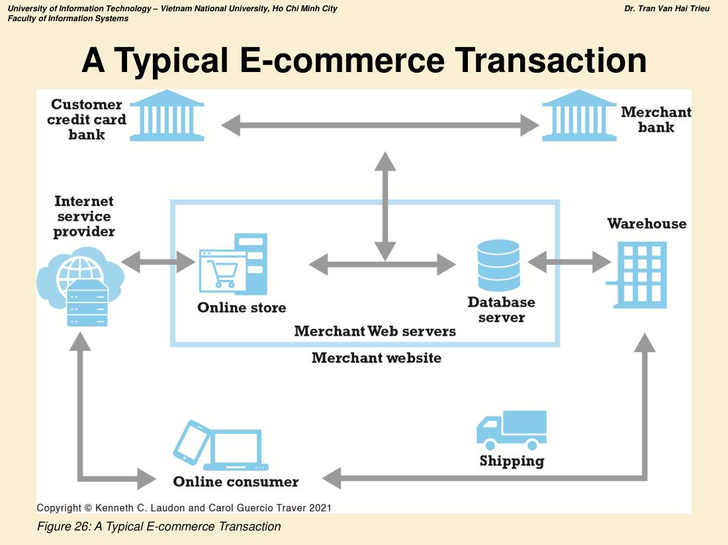
A Typical E-commerce Transaction
Hình 26 — A Typical E-commerce Transaction.
Các thành phần và luồng:
Thành phần | Vai trò
Online consumer | Người tiêu dùng trực tuyến (máy tính, điện thoại)
Internet service provider | Nhà cung cấp dịch vụ Internet — cầu nối người tiêu dùng tới merchant
Merchant website | Gồm Online store ↔ Merchant Web servers ↔ Database server
Customer credit card bank ↔ Merchant bank | Hai ngân hàng trao đổi để thanh toán
Warehouse | Kho hàng — nhận lệnh từ database server
Shipping | Vận chuyển hàng tới Online consumer
Luồng: Online consumer → ISP → Online store → Database server → Warehouse → Shipping → Online consumer; song song: Merchant Web servers ↔ Merchant bank ↔ Customer credit card bank.

Các điểm dễ bị tổn thương trong giao dịch TMĐT ⭐⭐⭐
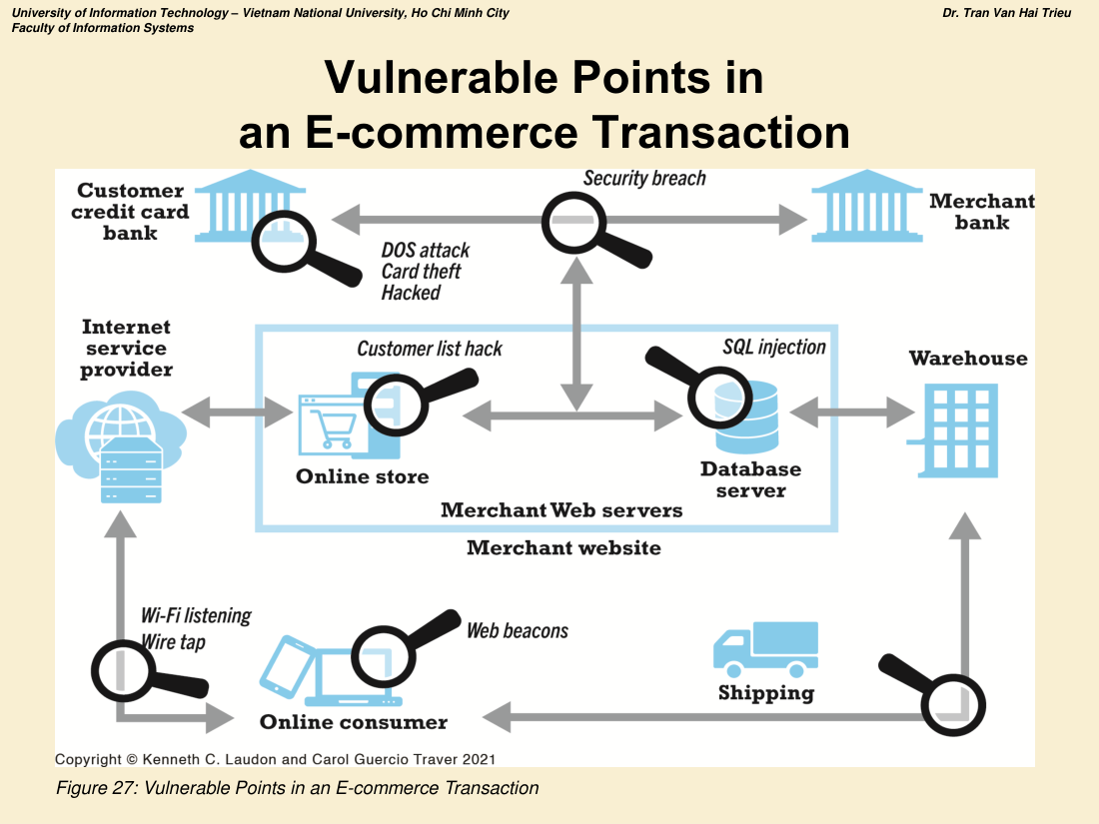
Vulnerable Points in an E-commerce Transaction
Hình 27 — Vulnerable Points in an E-commerce Transaction.
Vị trí | Mối đe dọa
Giữa consumer và ISP | Wi-Fi listening (nghe lén Wi-Fi), Wire tap (nghe lén đường truyền)
Tại Online consumer | Web beacons
Tại Online store | Customer list hack (đánh cắp danh sách khách hàng)
Tại Database server | SQL injection
Giữa Customer credit card bank và Merchant bank | Security breach (xâm phạm bảo mật)
Tại Customer credit card bank | DOS attack, Card theft, Hacked
Tại Shipping / Warehouse | Điểm yếu trong khâu giao nhận
📌 Câu hỏi rất hay ra: “Vẽ sơ đồ một giao dịch TMĐT điển hình và chỉ ra các điểm dễ bị tấn công cùng giải pháp phòng ngừa.”

3.4. CÁC MỐI ĐE DỌA AN NINH ⭐⭐

a) Malicious Code (Mã độc)
Malvertising · Viruses · Worms · Ransomware · Trojan horses · Backdoors · Drive-by downloads.

b) Potentially Unwanted Programs (Chương trình không mong muốn)
Loại | Mô tả
Browser parasites | Giám sát và thay đổi trình duyệt của người dùng
Adware | Gọi quảng cáo pop-up
Spyware | Theo dõi thao tác bàn phím, email, tin nhắn của người dùng

c) Phishing
Mọi nỗ lực lừa đảo trực tuyến của bên thứ ba nhằm lấy thông tin bí mật để trục lợi tài chính.
Chiến thuật: Social engineering · E-mail scams và BEC phishing · Spear phishing. Dùng cho gian lận và đánh cắp danh tính.

d) Hacking, Cybervandalism và Hacktivism
Khái niệm | Nội dung
Hacking | Hackers vs crackers; White hats, black hats, grey hats; Mục tiêu: cybervandalism, data breaches
Cybervandalism | Phá rối và phá hủy website
Hacktivism | Tấn công mạng vì mục đích chính trị/xã hội

e) Data Breaches (Rò rỉ dữ liệu)
Tổ chức mất kiểm soát thông tin doanh nghiệp vào tay người ngoài.
- ITRC ghi nhận 1.244 vụ rò rỉ năm 2018 (giảm 23% so với 2017).
- Facebook 2018: lộ thông tin cá nhân của 30 triệu người.
- Nguyên nhân hàng đầu: Hacking · Truy cập trái phép · Lỗi/bất cẩn của nhân viên.

f) Credit Card Fraud/Theft
- Thẻ tín dụng bị đánh cắp chiếm khoảng 0,9% trên Web và 0,8% giao dịch di động.
- Nguyên nhân chính: hacking và cướp dữ liệu từ máy chủ doanh nghiệp.
- Vấn đề an ninh trung tâm: xác lập danh tính khách hàng — E-signatures · Multi-factor authentication · Fingerprint identification.

g) Identity Fraud/Theft
Sử dụng trái phép dữ liệu cá nhân của người khác để trục lợi tài chính bất hợp pháp: số an sinh xã hội, giấy phép lái xe, số thẻ tín dụng, username/password.
2017: gần 17 triệu người Mỹ bị; 2018: 14,4 triệu.

h) Spoofing, Pharming và Spam websites
Khái niệm | Định nghĩa
Spoofing | Che giấu danh tính thật bằng cách dùng email hoặc địa chỉ IP của người khác
Pharming | Tự động chuyển hướng một URL sang địa chỉ khác để hacker trục lợi
Spam (junk) websites | Cung cấp tập hợp quảng cáo cho site khác, có thể chứa mã độc

i) Sniffing và Man-In-The-Middle
Khái niệm | Định nghĩa
Sniffer | Chương trình nghe lén giám sát mạng; có thể phát hiện điểm sự cố mạng; cũng có thể bị tội phạm dùng để đánh cắp thông tin độc quyền
E-mail wiretaps | Ghi lại email tại cấp mail server
Man-in-the-middle attack | Kẻ tấn công chặn và thay đổi liên lạc giữa hai bên đang tin rằng họ giao tiếp trực tiếp với nhau

j) DoS và DDoS ⭐
Loại | Mô tả
DoS (Denial of Service) | Làm ngập website bằng ping và yêu cầu trang, áp đảo và có thể làm sập web server; thường kèm tống tiền
DDoS (Distributed DoS) | Dùng hàng trăm/hàng nghìn máy tính tấn công mạng mục tiêu; có thể dùng thiết bị IoT và thiết bị di động

k) Insider Attacks (Tấn công từ bên trong) ⭐
- Mối đe dọa lớn nhất với doanh nghiệp đến từ biển thủ nội bộ (insider embezzlement).
- Nhân viên có quyền truy cập thông tin đặc quyền.
- Quy trình bảo mật kém.
- Người bên trong có khả năng là nguồn tấn công mạng cao hơn người ngoài.

l) Phần mềm thiết kế kém
Độ phức tạp và nhu cầu phần mềm tăng ⇒ tăng lỗi và lỗ hổng. SQL injection attacks · Zero-day vulnerability · Heartbleed bug; Shellshock (BashBug); FREAK.

m) Các môi trường rủi ro khác
Môi trường | Vấn đề
Social Network | Virus, chiếm quyền site, gian lận danh tính, app chứa mã độc, click hijacking, phishing, spam; Manual sharing scams (chia sẻ file dẫn tới site độc hại); fake services, fake Like buttons, fake apps
Mobile Platform | Nhận thức công chúng về lỗ hổng thiết bị di động còn thấp; 2017: Symantec xác định hơn 26.500 biến thể mã độc di động; Vishing · Smishing · SMS spoofing · Madware
Cloud | DDoS attacks · Infrastructure scanning · Phishing công nghệ thấp lấy mật khẩu và quyền truy cập · Dùng cloud storage để kết nối tài khoản liên kết · Thiếu mã hóa và quy trình bảo mật mạnh
IoT | Môi trường khó bảo vệ; số lượng liên kết kết nối khổng lồ; thiết bị gần như giống hệt nhau và vòng đời dài; nhiều thiết bị không có tính năng nâng cấp; khả năng quan sát hoạt động, dữ liệu, bảo mật rất hạn chế

3.5. GIẢI PHÁP CÔNG NGHỆ ⭐⭐⭐
Nhóm | Giải pháp
Protecting Internet communications | Encryption (Mã hóa)
Securing channels of communication | SSL, TLS, VPNs, Wi-Fi
Protecting networks | Firewalls, proxy servers, IDS, IPS
Protecting servers and clients | OS security, anti-virus software

a) Mã hóa (Encryption) ⭐⭐
Encryption: biến đổi dữ liệu thành bản mã (cipher text) mà chỉ người gửi và người nhận đọc được. Bảo vệ cả thông tin lưu trữ lẫn thông tin truyền đi.
Mã hóa cung cấp 4 trên 6 chiều an ninh TMĐT: 1. Message integrity 2. Nonrepudiation 3. Authentication 4. Confidentiality
(Không cung cấp: Privacy và Availability)

b) Mã hóa khóa đối xứng (Symmetric Key Cryptography)
- Người gửi và người nhận dùng CÙNG một khóa số để mã hóa và giải mã.
- Cần một bộ khóa khác nhau cho mỗi giao dịch.
- Độ mạnh = độ dài khóa nhị phân.
- Chuẩn: DES (Data Encryption Standard), AES (Advanced Encryption Standard); các chuẩn khác dùng khóa tới 2.048 bit.

c) Mã hóa khóa công khai (Public Key Cryptography) ⭐⭐
- Dùng hai khóa số liên quan toán học với nhau:
  - Public key (khóa công khai — phân phát rộng rãi)
  - Private key (khóa riêng — chủ sở hữu giữ bí mật)
- Cả hai khóa đều dùng để mã hóa và giải mã thông điệp.
- Khóa nào đã dùng để mã hóa thì KHÔNG dùng chính nó để giải mã được.
- Người gửi dùng khóa công khai của người nhận để mã hóa; người nhận dùng khóa riêng của mình để giải mã.

d) Chữ ký số và Hash Digest ⭐⭐
Quy trình: 1. Người gửi áp dụng thuật toán băm (hash function) lên thông điệp, rồi mã hóa thông điệp và kết quả băm bằng khóa công khai của người nhận. 2. Người gửi mã hóa thông điệp và kết quả băm bằng khóa RIÊNG của mình — tạo ra chữ ký số (digital signature), phục vụ tính xác thực (authenticity) và chống chối bỏ (nonrepudiation). 3. Người nhận trước tiên dùng khóa công khai của người gửi để xác thực thông điệp, sau đó dùng khóa riêng của mình để giải mã kết quả băm và thông điệp.

e) Digital Envelope (Phong bì số) ⭐
Giải quyết điểm yếu của cả hai phương pháp:
Phương pháp | Điểm yếu
Public key cryptography | Chậm về tính toán, giảm tốc độ truyền, tăng thời gian xử lý
Symmetric key cryptography | Đường truyền không an toàn (khó trao đổi khóa an toàn)
Cách hoạt động: - Dùng mã hóa khóa đối xứng để mã hóa TÀI LIỆU (nhanh) - Dùng mã hóa khóa công khai để mã hóa và gửi KHÓA ĐỐI XỨNG (an toàn)

f) Chứng thư số và PKI ⭐⭐
Digital certificate bao gồm: 1. Tên chủ thể/công ty 2. Khóa công khai của chủ thể 3. Số sê-ri của chứng thư số 4. Ngày hết hạn, ngày cấp 5. Chữ ký số của CA (Certification Authority)
PKI (Public Key Infrastructure): các CA và quy trình chứng thư số; PGP.
Hạn chế của PKI: 1. Không bảo vệ việc lưu trữ khóa riêng — PKI không hiệu quả với người bên trong, nhân viên; việc bảo vệ khóa riêng của cá nhân có thể rất tùy tiện. 2. Không đảm bảo máy tính xác minh của người bán là an toàn. 3. CA không phổ biến và không được kiểm soát.

g) Bảo mật kênh truyền thông ⭐
Công nghệ | Nội dung
SSL/TLS | Thiết lập phiên client–server an toàn, được thương lượng (negotiated)
VPN (Virtual Private Network) | Cho phép người dùng từ xa truy cập mạng nội bộ an toàn qua Internet
Wireless (Wi-Fi) | WPA2, WPA3

h) Bảo vệ mạng ⭐
Công nghệ | Nội dung
Firewall | Phần cứng hoặc phần mềm dùng chính sách bảo mật để lọc gói tin: Packet filters, Application gateways; Next-generation firewalls
Proxy servers | Máy chủ phần mềm xử lý mọi liên lạc từ hoặc gửi tới Internet
IDS (Intrusion Detection Systems) | Hệ thống phát hiện xâm nhập
IPS (Intrusion Prevention Systems) | Hệ thống ngăn chặn xâm nhập

i) Bảo vệ server và client
- Tăng cường bảo mật hệ điều hành: nâng cấp, vá lỗi (upgrades, patches).
- Phần mềm diệt virus: cách dễ nhất và rẻ nhất để ngăn các mối đe dọa tới tính toàn vẹn hệ thống; cần cập nhật hằng ngày.

3.6. CHÍNH SÁCH QUẢN TRỊ, QUY TRÌNH NGHIỆP VỤ VÀ LUẬT CÔNG ⭐⭐
- Toàn cầu, doanh nghiệp chi hơn 86 tỷ USD cho phần cứng, phần mềm và dịch vụ bảo mật.
- Quản trị rủi ro bao gồm: Công nghệ · Chính sách quản trị hiệu quả · Luật công và thực thi tích cực.

KẾ HOẠCH AN NINH: QUY TRÌNH 5 BƯỚC ⭐⭐⭐
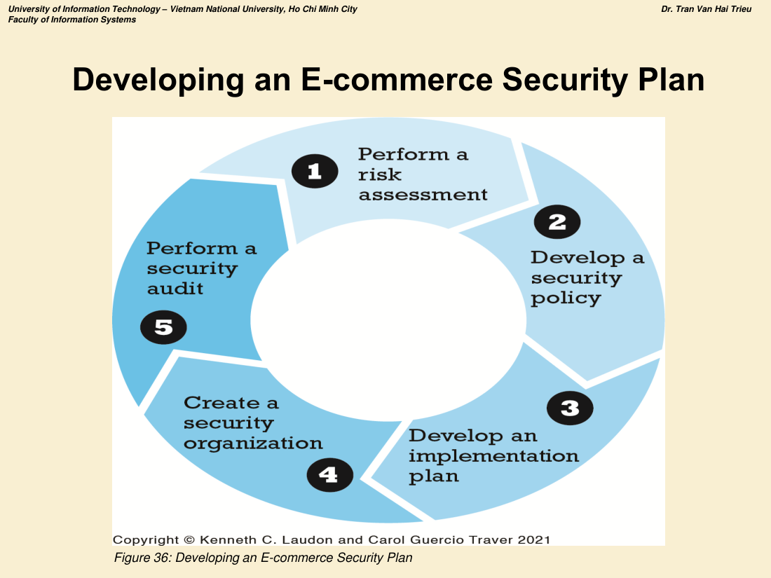
Developing an E-commerce Security Plan
Hình 36 — Developing an E-commerce Security Plan.
Bước | Nội dung | Giải thích
1 | Perform a risk assessment | Đánh giá rủi ro — xác định tài sản, mối đe dọa, xác suất và mức thiệt hại
2 | Develop a security policy | Xây dựng chính sách an ninh — tuyên bố về các rủi ro ưu tiên và mức chấp nhận được
3 | Develop an implementation plan | Xây dựng kế hoạch triển khai — gồm Security organization, Access controls, Authentication procedures (kể cả biometrics), Authorization policies & authorization management systems
4 | Create a security organization | Thành lập bộ phận an ninh — đào tạo, thiết lập công cụ truy cập
5 | Perform a security audit | Kiểm toán an ninh — rà soát định kỳ nhật ký truy cập và đánh giá lại
📌 Đây là quy trình vòng tròn — sau audit lại quay về risk assessment.
Vai trò của luật pháp và chính sách công: - Luật cung cấp công cụ nhận diện, truy vết, truy tố tội phạm mạng: USA Patriot Act, Homeland Security Act. - Hợp tác tư nhân và công-tư: US-CERT, CERT Coordination Center. - Chính sách chính phủ và kiểm soát phần mềm mã hóa: OECD, G7/G8, Council of Europe. - Việt Nam: Luật An ninh mạng (Cybersecurity Law)…

PHẦN 4. HỆ THỐNG THANH TOÁN TRỰC TUYẾN

4.1. Các thực thể của E-payment ⭐⭐
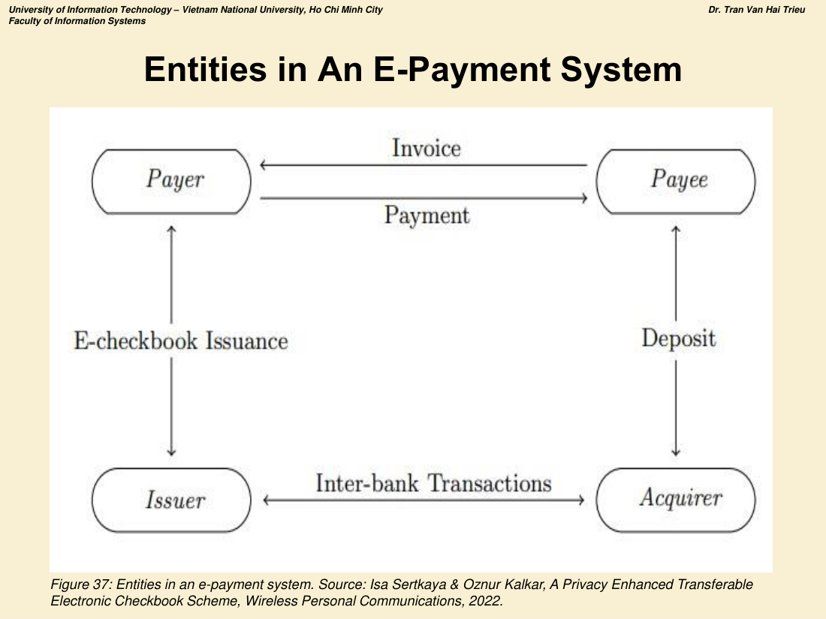
Entities in An E-Payment System
Hình 37 — Entities in an e-payment system.
Thực thể | Vai trò
Payer (Người trả tiền) | Người mua/khách hàng — thực thể thực hiện thanh toán
Payee (Người nhận tiền) | Người bán/thương nhân — thực thể nhận thanh toán
Financial institution | Tổ chức tài chính (ngân hàng) — gồm Issuer (ngân hàng phát hành, phía người trả) và Acquirer (ngân hàng thanh toán, phía người nhận)
Các luồng trong sơ đồ:
Luồng | Giữa | Nội dung
Invoice | Payee → Payer | Hóa đơn
Payment | Payer → Payee | Thanh toán
E-checkbook Issuance | Issuer ↔ Payer | Phát hành sổ séc điện tử
Deposit | Payee ↔ Acquirer | Gửi tiền vào tài khoản
Inter-bank Transactions | Issuer ↔ Acquirer | Giao dịch liên ngân hàng
Mục đích chính của giao thức thanh toán điện tử: chuyển giá trị tiền tệ từ Payer sang Payee.

4.2. BỐN GIAI ĐOẠN CỦA E-PAYMENT ⭐⭐⭐
Giai đoạn | Nội dung
1. Registration (Đăng ký) | Payer đăng ký với Issuer và Payee đăng ký với Acquirer. Hầu hết hệ thống thanh toán điện tử đều yêu cầu đăng ký để tạo liên kết giữa danh tính và tài khoản tại ngân hàng
2. Invoicing (Lập hóa đơn) | Payer nhận hóa đơn thanh toán từ Payee. Thực hiện bằng cách duyệt và chọn sản phẩm trên website của người bán (nếu mua qua Internet) hoặc nhận hóa đơn điện tử qua phương tiện điện tử khác như e-mail
3. Payment selection and processing (Chọn và xử lý thanh toán) | Payer chọn loại hình thanh toán (thẻ, E-cash, E-cheque…) dựa trên loại thanh toán mà Payee chấp nhận. Sau đó Payer gửi thông tin thanh toán liên quan (số tài khoản, định danh duy nhất) tới Payee cùng số tiền đã chấp nhận theo hóa đơn
4. Payment authorization and confirmation (Ủy quyền và xác nhận thanh toán) | Acquirer nhận thông tin thanh toán từ Payee, ủy quyền thanh toán và phát hành biên nhận thông báo thành công hay thất bại cho Payee. Payee dựa trên thông điệp đó có thể phát hành biên nhận thanh toán cho Payer

4.3. Phân loại hệ thống thanh toán ⭐⭐

a) Theo công cụ thanh toán (Payment instruments)
Ba công cụ thanh toán phổ biến: cheque (séc) và card (thẻ)…

b) Theo thời điểm thanh toán (Payment time) ⭐⭐
Hệ thống | Cơ chế
Pre-paid system (Trả trước) | Tài khoản của Payer bị ghi nợ TRƯỚC khi giao dịch được xử lý
Pay-now system (Trả ngay) | Khi giao dịch điện tử được xử lý, tài khoản Payer bị ghi nợ và tài khoản Payee được ghi có
Post-pay system (Trả sau) | Tài khoản Payer chỉ bị ghi nợ khi Payee yêu cầu quyết toán thanh toán với Acquirer

c) Ưu điểm của hệ thống online
- Payee kết nối tới ngân hàng để có được ủy quyền thanh toán ⇒ tăng yêu cầu truyền thông cho hệ thống thanh toán.
- Payee có được bảo đảm về khoản thanh toán, vì ngân hàng ủy quyền và kiểm tra được khả năng chi trả trong tài khoản của Payer.

4.4. GIAO THỨC SET (SECURE ELECTRONIC TRANSACTION) ⭐⭐⭐

a) SET là gì?
SET là một dạng giao thức cho thanh toán bằng thẻ tín dụng điện tử, dùng để truyền thông tin thẻ tín dụng của người tiêu dùng một cách an toàn qua các kênh điện tử như Internet.
SET che giấu chi tiết thông tin thẻ tín dụng, ngăn người bán, hacker và kẻ trộm điện tử truy cập thông tin này.

b) Năm đặc tính chính của SET
- Confidentiality of information — Bảo mật thông tin
- Integrity of data — Toàn vẹn dữ liệu
- Cardholder account authentication — Xác thực tài khoản chủ thẻ
- Merchant authentication — Xác thực người bán
- Participants — Các bên tham gia

c) Sáu bên tham gia hệ thống SET ⭐
# | Bên tham gia
1 | Card holder (Chủ thẻ)
2 | Merchant (Người bán)
3 | Issuer (Ngân hàng phát hành thẻ)
4 | Acquirer (Ngân hàng thanh toán của người bán)
5 | Payment gateway (Cổng thanh toán)
6 | Certification authority (Tổ chức chứng thực)

d) TRÌNH TỰ GIAO DỊCH SET (11 bước) ⭐⭐⭐
Bước | Hoạt động
1 | Khách hàng mở tài khoản thẻ tín dụng tại ngân hàng hỗ trợ thanh toán điện tử và SET
2 | Khách hàng nhận chứng thư số do ngân hàng ký
3 | Người bán có chứng thư riêng của mình. Khách hàng đặt hàng với người bán
4 | Người bán gửi cho khách hàng khóa công khai và bản sao chứng thư của mình để khách xác minh đây là cửa hàng hợp lệ
5 | Khách hàng gửi cho người bán:• Chứng thư của mình• Chi tiết đơn hàng — đã mã hóa• Chi tiết tài khoản ngân hàng — mã hóa bằng khóa công khai của NGÂN HÀNG
6 | Người bán yêu cầu ủy quyền thanh toán bằng cách gửi cho ngân hàng:• Chi tiết thanh toán mã hóa bằng khóa công khai của ngân hàng• Chi tiết tài khoản ngân hàng của khách hàng, mã hóa bằng khóa công khai của ngân hàng
7 | ⚠️ NGƯỜI BÁN KHÔNG BIẾT chi tiết thanh toán và tài khoản ngân hàng của khách hàng (đặc tính cốt lõi của SET!)
8 | Ngân hàng gửi cho người bán xác nhận, mã hóa bằng khóa công khai của người bán
9 | Người bán gửi cho khách hàng phản hồi của ngân hàng, mã hóa bằng khóa công khai của khách hàng
10 | Người bán giao hàng hoặc cung cấp dịch vụ cho khách hàng
11 | Người bán gửi cho ngân hàng yêu cầu giao dịch, mã hóa bằng khóa công khai của ngân hàng → Ngân hàng chuyển tiền cho người bán

e) Ưu và nhược điểm của SET ⭐⭐
Ưu điểm | Nhược điểm
Đủ an toàn để bảo vệ số thẻ tín dụng và thông tin cá nhân của người dùng khỏi tấn công | Người dùng phải có thẻ tín dụng
Độc lập phần cứng (hardware independent) | Không hiệu quả về chi phí khi giá trị thanh toán nhỏ
Được dùng trên toàn thế giới | Không ẩn danh và có thể truy vết (traceable)
Cung cấp tính bảo mật của thông tin | Hiệu ứng mạng (network effect) — cần cài phần mềm client (e-wallet)
Cung cấp tính toàn vẹn dữ liệu | Chi phí và độ phức tạp cho người bán để hỗ trợ, so với giải pháp dựa trên SSL rẻ và đơn giản hơn
Cung cấp xác thực tài khoản chủ thẻ
Cung cấp xác thực người bán

4.5. HỆ THỐNG THANH TOÁN TMĐT
- Tại Mỹ, thẻ tín dụng và thẻ ghi nợ là phương thức thanh toán trực tuyến chính; các nước khác có hệ thống khác.
- Hạn chế của thanh toán thẻ tín dụng trực tuyến:
  - Security, merchant risk (bảo mật, rủi ro cho người bán)
  - Cost (chi phí)
  - Social equity (công bằng xã hội — không phải ai cũng có thẻ)

CHU TRÌNH GIAO DỊCH THẺ TÍN DỤNG TRỰC TUYẾN ⭐⭐⭐
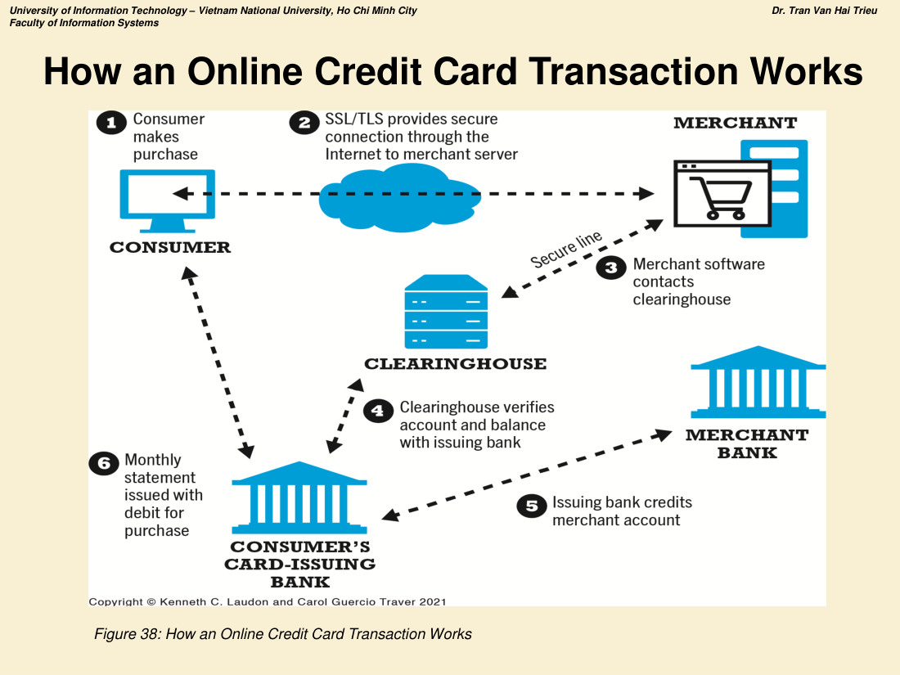
How an Online Credit Card Transaction Works
Hình 38 — How an Online Credit Card Transaction Works.
SÁU BƯỚC (HỌC THUỘC ĐỂ VẼ LẠI):
Bước | Hoạt động
1 | Consumer makes purchase — Người tiêu dùng thực hiện mua hàng
2 | SSL/TLS provides secure connection through the Internet to merchant server — SSL/TLS cung cấp kết nối an toàn qua Internet tới máy chủ người bán
3 | Merchant software contacts clearinghouse (qua secure line — đường truyền an toàn) — Phần mềm của người bán liên hệ trung tâm thanh toán bù trừ
4 | Clearinghouse verifies account and balance with issuing bank — Clearinghouse xác minh tài khoản và số dư với ngân hàng phát hành thẻ
5 | Issuing bank credits merchant account (qua Merchant bank) — Ngân hàng phát hành ghi có vào tài khoản người bán
6 | Monthly statement issued with debit for purchase — Sao kê hằng tháng được phát hành, ghi nợ khoản mua hàng cho người tiêu dùng
Các bên tham gia: Consumer · Merchant · Clearinghouse · Consumer’s card-issuing bank · Merchant bank.

4.6. Các hệ thống thanh toán thay thế ⭐
Loại | Mô tả | Ví dụ
Online stored value systems | Dựa trên giá trị lưu trong tài khoản ngân hàng, tài khoản séc hoặc thẻ tín dụng của người tiêu dùng | PayPal
Khác | — | Amazon Pay, Visa Checkout, Mastercard MasterPass
Hệ thống thanh toán di động (Mobile Payment Systems): - Dùng điện thoại di động làm thiết bị thanh toán; đã phổ biến ở châu Âu và châu Á, đang mở rộng ở Mỹ. - Công nghệ: NFC (Near Field Communication). - Ba loại ví di động:
Loại ví | Ví dụ
Universal proximity mobile wallets | Apple Pay, Google Pay, Samsung Pay, PayPal Mobile
Branded store proximity wallets | Walmart, Target, Starbucks
P2P mobile payment apps | Zelle, Venmo

4.7. Blockchain và Tiền mã hóa ⭐⭐

a) Blockchain
Blockchain cho phép tổ chức tạo và xác minh giao dịch gần như tức thời bằng cách dùng CSDL P2P phân tán (sổ cái phân tán — distributed ledger).
Lợi ích: - Giảm chi phí xác minh người dùng - Giảm chi phí xác thực giao dịch - Giảm rủi ro của việc lưu trữ và xử lý thông tin giao dịch
Ứng dụng: Là công nghệ nền tảng cho tiền mã hóa và quản trị chuỗi cung ứng, cũng như tiềm năng trong dịch vụ tài chính và y tế.

b) Cryptocurrencies (Tiền mã hóa)
- Dùng công nghệ blockchain và mật mã học để tạo ra một phương tiện trao đổi thuần số.
- Bitcoin là ví dụ nổi bật nhất:
  - Giá trị biến động mạnh
  - Vấn đề lớn về trộm cắp và gian lận
  - Một số chính phủ đã cấm Bitcoin, tuy nó đang được chấp nhận dần ở Mỹ
- Các altcoin khác: Ethereum/Ether, Ripple, Litecoin, Monero.

❖ CHECKLIST ÔN CHƯƠNG 3
Pháp luật – Thuế: - [ ] 4 nhóm vấn đề đạo đức; 4 quyền information privacy; GDPR - [ ] 4 hình thức bảo hộ SHTT (Copyright/Patent/Trademark/Trade secret) + DMCA + vụ Alice 2014 - [ ] Nghị quyết 57/59/66/68; Luật TMĐT 122/2025/QH15 hiệu lực 01/7/2026; NĐ 52/2013 + 85/2021; NĐ 117/2025; NĐ 98/2020 - [ ] 8 loại thuế chính
Phần mềm & Hosting: - [ ] SDLC 5 bước + best practices - [ ] Bảng Business objective – System functionality – Information requirements (10 dòng) - [ ] DFD website đơn giản (vẽ lại được) - [ ] Ma trận Build × Host (4 ô) - [ ] 5 loại testing; kiến trúc 2-tier vs multi-tier (3 lớp) - [ ] 16 tính năng gây khó chịu + 8 yếu tố thiết kế thành công - [ ] 4 loại phần mềm m-commerce; 4 đặc điểm riêng của mobile; RWD vs AWD - [ ] Quy trình 7 bước mua hàng qua shopping cart ⭐ - [ ] 3 loại phần mềm giỏ hàng - [ ] CRM: 4 giai đoạn (gather – store – analyze – recommend) ⭐ - [ ] SCM: upstream/downstream; sơ đồ thành viên chuỗi; chuỗi B2B Company ⭐ - [ ] PUSH vs PULL (bảng 3 dòng: aim / characteristics / use of IS) ⭐⭐ - [ ] Chuỗi giá trị truyền thống vs sửa đổi ⭐ - [ ] IS infrastructure cho SCM (planning – DB – execution) ⭐ - [ ] 5 lợi ích của IS cho SCM - [ ] E-procurement: định nghĩa, 5 rights, quy trình 8 bước, 3 mô hình, rủi ro, triển khai ⭐⭐⭐ - [ ] ERP + EDI (Internet EDI / VAN) ⭐ - [ ] 5 loại web hosting
An ninh: - [ ] 6 chiều an ninh × 2 góc nhìn ⭐⭐ - [ ] 3 điểm yếu; sơ đồ giao dịch TMĐT và các điểm tấn công ⭐⭐ - [ ] Các loại tấn công (phishing, DoS/DDoS, MITM, SQLi, spoofing, pharming, insider…) - [ ] Mã hóa: đối xứng vs khóa công khai; chữ ký số; digital envelope; PKI + 3 hạn chế - [ ] Kế hoạch an ninh 5 bước ⭐⭐
Thanh toán: - [ ] Payer/Payee/Issuer/Acquirer + 5 luồng - [ ] 4 giai đoạn E-payment ⭐⭐ - [ ] Pre-paid / Pay-now / Post-pay - [ ] SET: 6 bên, 11 bước, ưu – nhược ⭐⭐ - [ ] 6 bước giao dịch thẻ tín dụng trực tuyến ⭐⭐ - [ ] Blockchain + cryptocurrency

